目录
1 编制说明 1
1.1 编制依据 1
1.1.1 法律依据 1
1.1.2 标准规范 1
1.1.3 规范性文件 1
1.1.4 项目相关资料 1
1.2 编制目的 1
1.3 适用范围 1
2 工程概况 2
2.1 项目总体概况 2
2.2 下穿工程概况 4
2.2.1 楼仔大桥（已建） 4
2.2.2 炭坑溪大桥（本项目） 5
2.2.3 桥下高填方处理 6
2.2.4 楼仔大桥防抛及排水改造 6
2.3 气象水文地质条件 7
2.3.1 气象 7
2.3.2 水文 7
2.3.3 地质条件 7
2.4 周边环境 7
2.5 施工平面布置 9
2.6 施工重难点 10
3 施工工艺 11
3.1 施工工艺概述 11
3.2 施工工艺流程 11
3.3 施工方法 11
3.3.1 清表、清理河道 11
3.3.2 便道施工、改河道 12
3.3.3 桥墩防护、监测 12
3.3.4 级配碎石垫层施工 13
3.3.5 桩基施工 14
3.3.6 桥梁下部结构施工 15
3.3.7 高速桥防抛排水 16
3.3.8 泡沫砼 17
3.3.9 桥梁上部结构施工 18
3.3.10 桥面及附属施工 18
3.3.11 交安、市政施工 18
4 施工计划 20
5 交通组织保证措施 21
6 交通导改 22
6.1 车道封闭施工 22
6.2 封闭道路施工时间计划安排 22
6.3 交通安全防护布控方案 22
6.4 布控实施方案 23
6.5 具体布控方法 23
7 安全应急预案 24
7.1 方针与目标 24
7.2 应急策划 24
7.2.1 应急预案工作流程 24
7.2.2 突发事件风险分析和预防 24
7.2.3 现场安全防范措施 25
7.3 应急救援组织 25
7.3.1 组长职责 25
7.3.2 副组长职责 25
7.3.3 各专项小组职责 26
7.4 应急救援实施程序 26
7.4.1 报告程序和内容 26
7.4.2 应急指挥机构启动 27
7.4.3 应急指挥 29
7.4.4 资源调配 29
7.4.5 应急救援 29
7.4.6 应急扩大 30
7.5 事故应急措施 30
7.5.1 应急处置基本原则 30
7.5.2 应急处置措施 30
7.6 应急物资 36
7.7 培训和演练 37
7.7.1 培训 37
7.7.2 演练 37
7.7.3 应急结束 38
7.8 外部救援机构 38

编制说明

编制依据

法律依据
1、《中华人民共和国安全生产法》（主席令[2021]第88号）
2、《危险性较大的分部分项工程安全管理规定》（住建部令[2018]第37号）

标准规范
1、《公路养护安全作业规程》JTG H30-2015
2、《公路桥涵施工技术规范》JTG/TF50-2011‌‌
3、公路工程泡沫混凝土应用技术规范（DB33/T 996—2015）
4、气泡混合轻质土填筑工程技术规程（CJJ/T 177-2012）

规范性文件
1、《福建省高速公路施工作业管理规定》
2、《建筑结构荷载规范》（GB50009-2012）
3、《公路水运危险性较大工程专项施工方案编制审查规程》（JT/T 1495-2024）

项目相关资料
1、《招标文件》
2、《施工合同文件》
3、《施工图设计》
4、《岩土工程详细勘察报告》
5、《安溪县三安大桥连接线延伸段下穿甬莞高速方案设计》
6、《安溪县三安大桥连接线延伸段下穿甬莞高速公路设计方案安全影响评价报告》
7、《实施性施组》
8、《甬莞高速楼仔大桥部分图纸》

编制目的
为管控连接线下穿甬莞高速施工的施工安全、质量，切实执行有关建设工程法律法规、技术标准、规范，加强安全、质量管理，有效防止安全、质量事故发生，保障人身和财产安全，确保连接线下穿甬莞高速各工序顺利进行，特编制此方案，以指导施工。

适用范围
本方案适用范围为本项目的连接线下穿甬莞高速施工。

工程概况

项目总体概况
国道G358 线安溪城厢至官桥段公路工程及市政配套工程（第Ⅳ标段）起点位于古山村，起点桩号K102+700，接第Ⅲ标段终点，于古山村设置古山大桥上跨三安大桥连接线延伸段，之后路线由东向西布设，设阆苑隧道至同美村，设置阆苑互通衔接西三环连接线，而后路线往西南方向展线，于K106+300顺接第Ⅴ标段，全长3.6km，全线设桥梁大桥574.5米/2座，通道涵114.5米/2座，排水涵266.4米/7座，隧道647.5m/1座，菱形立交1座。采用一级公路兼城市主干路标准建设，设计速度60km/h。
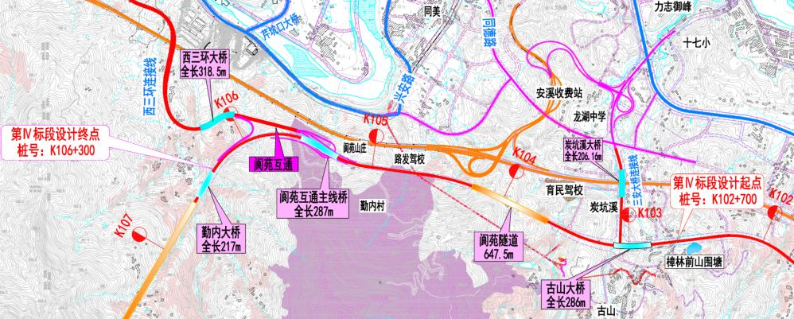
图2.1-1 总体平面图
连接线延伸段及配套工程起点桩号SK2+277.317，与同南路平面交叉，路线由北往南布线，设置碳坑溪大桥下穿甬莞高速，终点与南三环辅路平面交叉，终点桩号SK3+008.547，路线全长0.731km。路线左侧设置箱涵和排洪渠等。
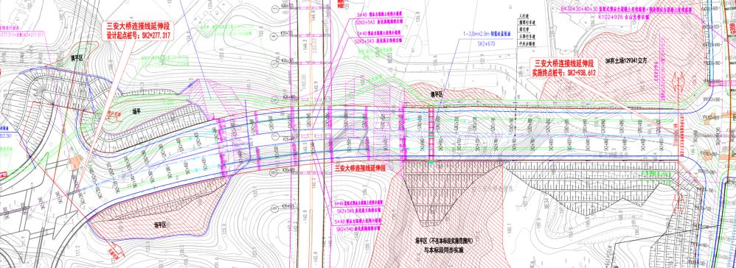
图2.1-2 连接线路线平面图
主要工程技术指标：
道路等级：二级公路兼城市道功能标准
设计速度：40km/h
行车道数：双向 6车道
路基宽度：52m
桥梁宽度：26.5m（单幅13.25m）
设计荷载：路面：BZZ-100 桥梁：公路-Ⅰ级（城Ⅰ级（城-A级校核）
设计洪水频率：大、中小桥涵洞1/100
抗震设防标准：动峰值加速度为 0.1g，抗震设防烈度为Ⅶ度
路面结构类型 ：沥青混凝土

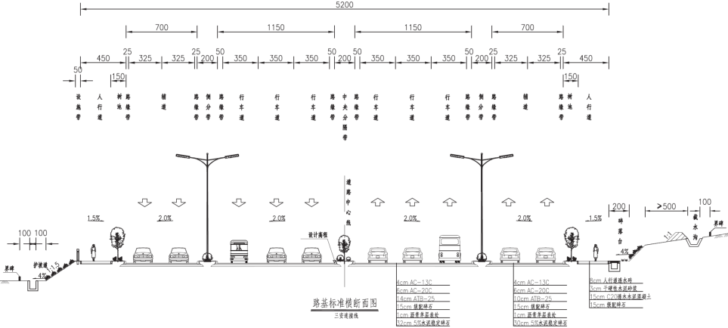
图2.1-3 连接线路基标准横断面图

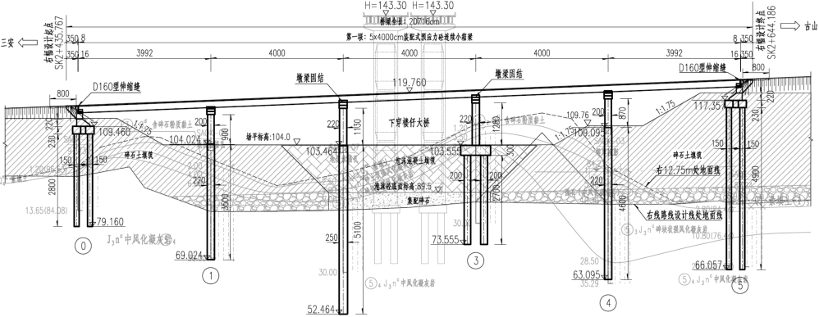图2.1-4 碳坑溪大桥桥型布置图
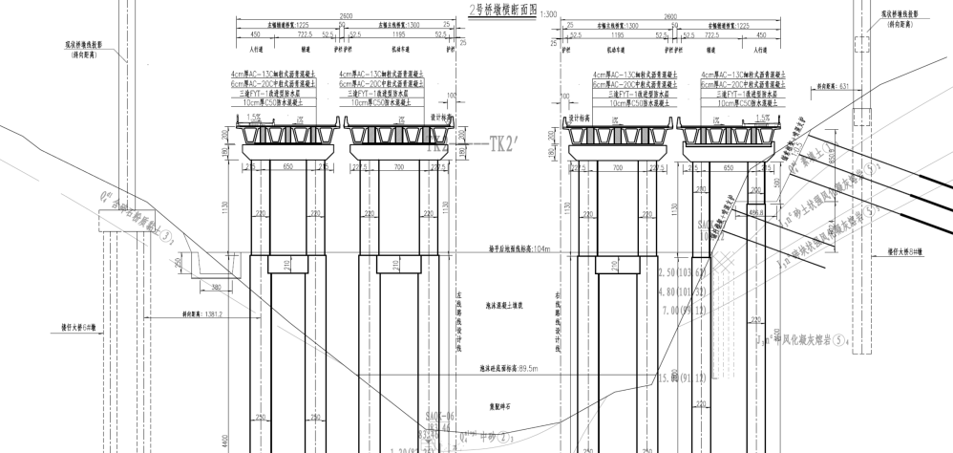图2.1-5 碳坑溪大桥横断面图

下穿工程概况
本项目以桥梁形式下穿甬莞高速公路楼仔大桥第二联第七孔和第八孔，交叉角度约85°，桥下最小净空约19.6m，防撞护栏与高速公路桥墩的最小水平距离1.96m，交叉位置甬莞高速公路运营桩号约K867+964，对应高速公路设计桩号约K26+445。
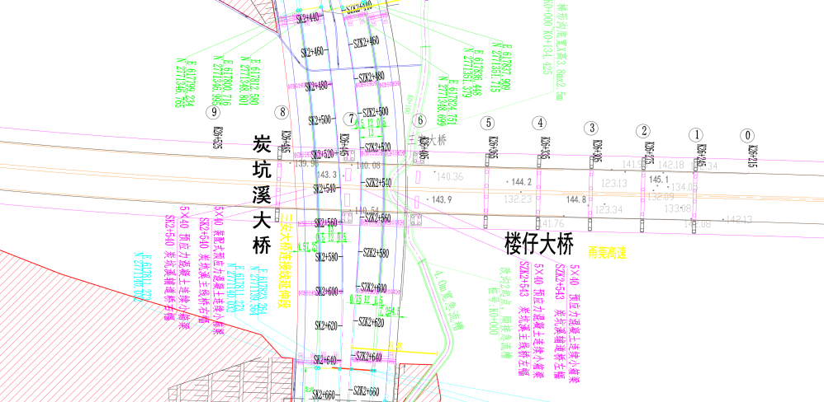图2.2-1 下穿交叉平面示意图

楼仔大桥（已建）
楼仔大桥全长317m，左右幅布置，单幅桥宽13.75m。全桥共2联：5×30+4×40m；上部结构采用预应力砼（后张）T 梁，先简支后连续（刚构）；下部结构桥台采用柱式台，6号桥墩采用薄壁墩，7号墩采用空心墩，其余桥墩采用柱式墩，基础为桩基础。
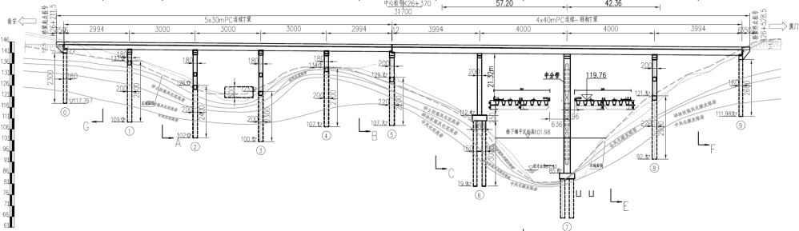
图2.2.1-1 楼仔大桥桥型布置图

炭坑溪大桥（本项目）
炭坑溪大桥标准断面按四幅布置，主线桥宽13m，辅道桥宽12.25m。跨径布置均为5x40m，桥梁全长207.16m。本桥位于R=450的圆曲线及直线段上，纵面位于3.95%的上坡段。桥梁上部结构采用预应力砼连续小箱梁，梁高2.0m。下部结构采用柱式墩，桥台采用肋板式桥台。桩基采用钻孔灌注桩。
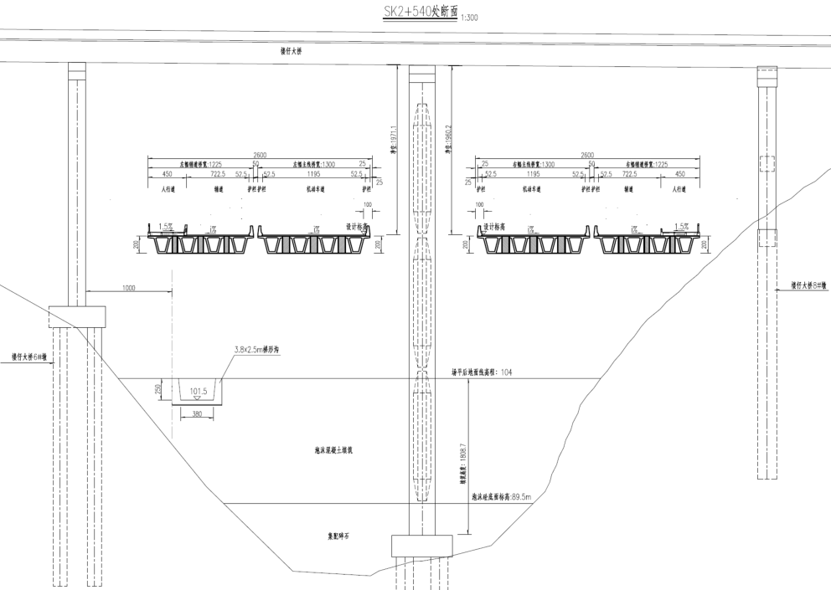
图2.2.2-1 炭坑溪大桥下穿横断面图

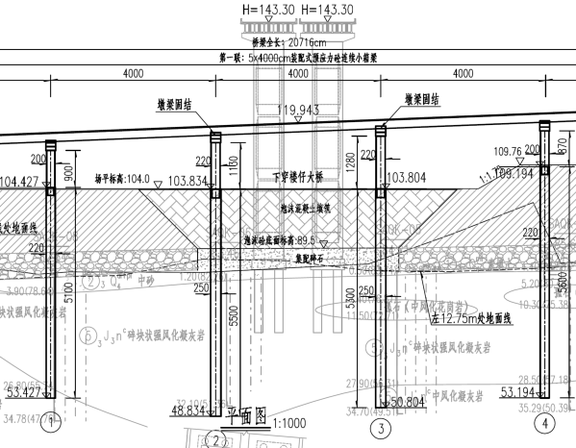
图2.2.2-2 下穿纵断面图

桥下高填方处理
交叉点下方原为炭坑溪河道，48.8m宽度内采用级配碎石填筑至89.5m标高（级配碎石厚度2~7m），上方填筑泡沫砼至104m标高，泡沫混凝土顶面设置C30混凝土封面（并设置钢筋网）来保证泡沫混凝土的耐久性（泡沫砼总厚度14.5m）。
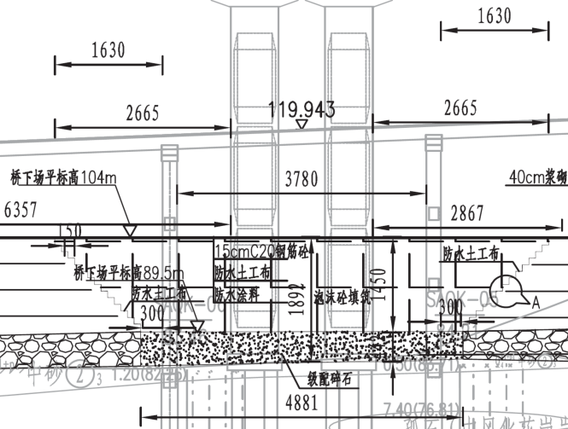
图2.2.3-1 下穿纵断面图

楼仔大桥防抛及排水改造
楼仔大桥外边两侧护栏加设防抛网，长度范围为炭坑溪大桥外边缘线各延伸 20m。
楼仔大桥现状排水为直排，为避免对所下穿的新建桥梁造成影响，对楼仔大桥第二联排水进行改造。改造方案为利用现状桥梁的竖向排水管，于管口出水口处增设三通排水管，由直径150mm的纵向PVC管将桥面水引至9号桥台处，排至道路排水系统。

气象水文地质条件

气象
安溪县属南、中亚热带海洋性季风气候。东部外安溪属南亚热带，年平均温度19～21℃，年降雨量1600mm，夏季长而炎热，冬季短暂而无严寒，夏秋局部多雷阵雨。

水文
炭坑溪大桥位于炭坑溪河道，河道底标高82~88m，河道经桥宽度8~20m。原河道设计水位87.4m，受炭坑溪水利项目建成影响，汇水量少，主要以雨季路面汇水和河道内渗水为主。水面宽度仅1~2m，夏季及雨季时水量增大。
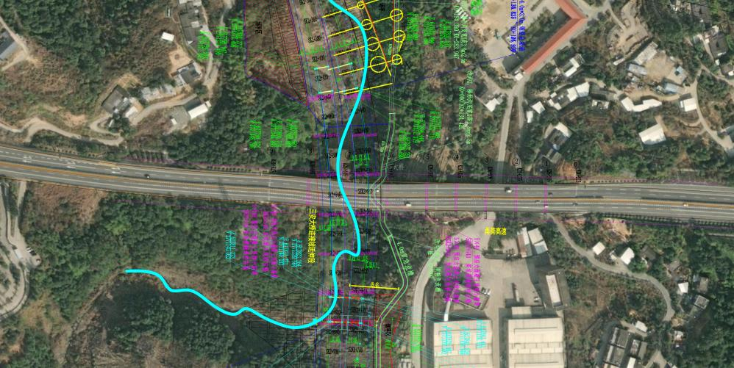
图2.3.2-1 炭坑溪河道平面示意图

地质条件
场地在钻孔揭露深度范围内所分布的地层主要为素填土、中砂、碎石粉质黏土、砂土状强风化凝灰熔岩、碎块状强风化凝灰熔岩、中风化凝灰熔岩等组成。
勘察在各风化层中均未发现有洞穴、临空面及软弱夹层分布。场地残积土、全-强风化岩中存在不均匀风化现象，埋藏有球状孤石及硬夹层，其分布存在随机性。

周边环境
周边有三安大桥连接线和古山村村道，交通便利。受河道两侧较陡和红线区域影响，需打设便道从炭坑溪大桥两头进入河道施工场地。
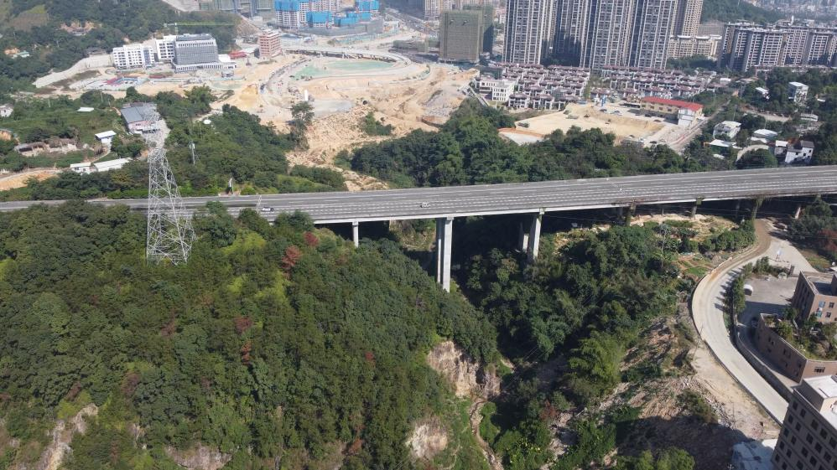
图2.4-1 航拍向北视角
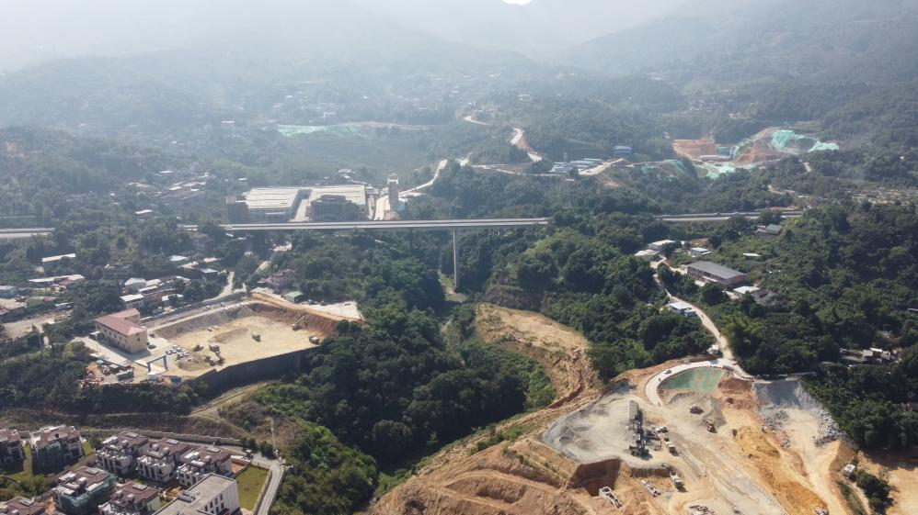
图2.4-2 航拍向南视角
施工用水等可由河道上游抽取或洒水车带入。
施工用电通过连接线边设置变压器接入。
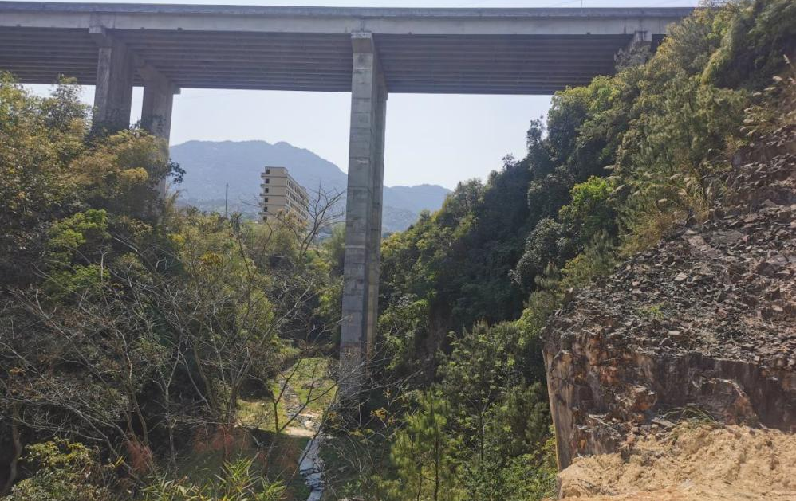
图2.4-2 河道照片
施工场地内无地埋线管，施工高度内无干扰的高压通信线缆等。
河道两岸未清表，暂未发现坟墓，古迹等。

施工平面布置
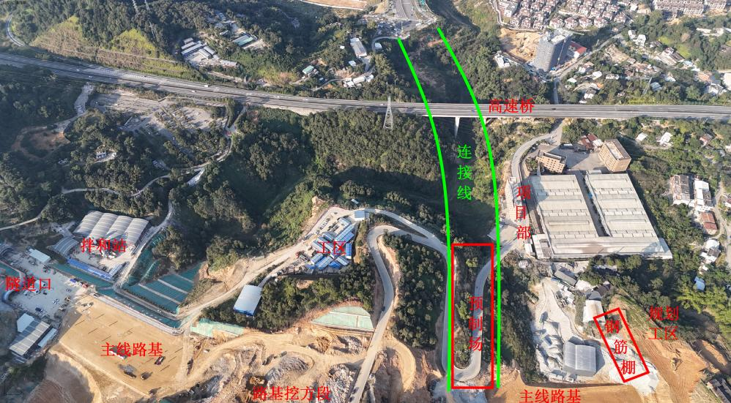
图2.5-1 施工平面布置示意图

施工重难点
河道涉水施工
河道内长年有水流，排水层施工过程中，需注意排水引导，避免场地内积水或渗水，给整个连接线提供良好的施工环境，保证施工质量。
高速桥梁保护
连接线涉高速段有级配碎石垫层、泡沫砼、桥梁等施工内容，施工过程距高速桥墩较近或将改变原桥梁环境，需注意施工避让和监控，保证高速桥梁及通行安全。并提前办理高速施工许可等手续。
高速桥上施工
高速桥梁防抛及排水改造需在高速上施工，施工前需办理施工手续，并注意施工期间高速通行安全。

施工工艺

施工工艺概述
河道内施工，需先清理并改造河道，避开桥梁桩位。进场后及时对高速桥墩进行区域保护，再填筑级配碎石，埋设桩基护筒，施工桥梁桩基及下部结构。下部结构施工完成后，填筑泡沫砼，架设桥梁上部，施工桥面及附属。高速桥上防抛网和排水改造宜在泡沫砼施工及雨季前完成。

施工工艺流程
清表、清理河道
便道施工、改河道
桥墩防护、监测
级配碎石垫层施工
桩基施工
桥梁下部结构施工
泡沫砼施工
桥梁上部结构施工
桥面及附属施工
交安、市政施工
高速桥防抛排水
须于此项前完成
梁片预制
高速审批
图3.2-1 总体施工流程图

施工方法

清表、清理河道
征地完成后，测设红线，清除地表及河道树木、杂草和根系等杂物，并且清除地表路基非适用土，清理河道内淤泥，勘查施工内需要迁移的坟墓、房屋及杆线等设施。
在路基开挖填筑范围内做好排水工作，首先在设计路基排水沟或需要引水的位置开挖临时排水沟，根据实际地形，将路基内积水引入临时排水沟，临时排水沟内的水引入河道排出。施工过程中做好排水沟的维护工作，保证水流畅通。

便道施工、改河道
充分利用古山村道及三安大桥连接线，于路基施工区域设置填方缓坡做为施工便道。三安大桥侧便道设置于道路右边，主线侧便道设置于道路左边。
放样桥梁桩位，深挖河道，并将离桩位较近的河道适当改远，避免后期桩基施工过程中受流水影响。

桥墩防护、监测
施工前，请第三方检测公司对现状高速楼仔大桥(包括桥墩铅垂度、支座病害等情况)进行必要的现状检测。
施工前，对桥墩进行放样和测量复核，确认无误后，于承台边外2m范围设置施工保护区域，避免破坏桥墩。每道工序施工前，在桥墩上设置2道红白反光贴。
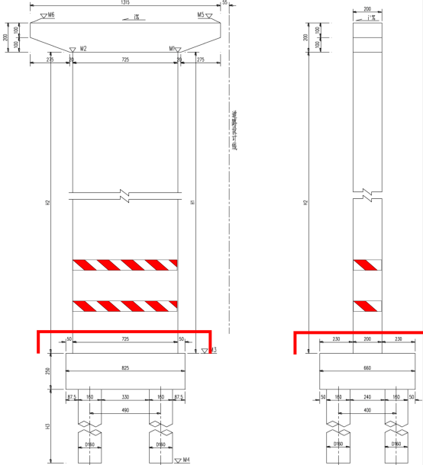
图3.3.3-1 桥墩防护示意图
施工前已由业主委托第三方有检测资质的单位对现状高速楼仔大桥(包括桥墩铅垂度、支座病害等情况)进行必要的现状检测。
施工中由业主委托第三方有监测资质的单位（福建省建研工程检测有限公司）对楼仔大桥进行监测，炭坑溪大桥施工主要影响到的楼仔大桥 6#、7#、8#桥墩及其范围的桥梁上部，监测布点主要考虑该区域范围内的老桥结构。
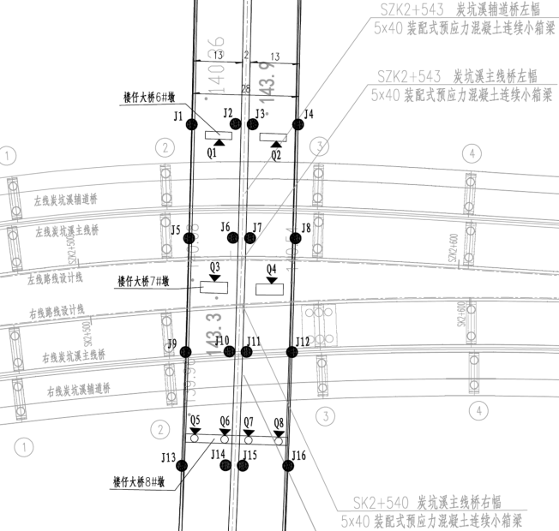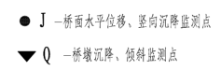
图3.3.3-2 设计图中高速桥梁监测平面布置图
设计图中监测主要项目为现状桥面竖直沉降、水平位移，以及现状桥墩竖直沉降以及倾斜度，桥面监测点布置在桥面护栏内侧，布设间距不大于30m，单个桥墩立柱共布置1个监测点，共计8个监测点。监测的主要项目和要求如下表所示。
表3.3.3-1 监测参数表
监测对象 | 序号 | 监测项目 | 测点布设原则 | 监测  仪器 | 监测精度 | 点数 | 监测  频率 | 备注
楼仔大桥 | 1 | 桥面  水平位移 | 监测点布置在桥面护栏内侧，布设间距不大于30m | 全站仪 | 1mm | 16 | 2次  /天 | 炭坑溪大桥高填方施工后开始监测，至桥梁施工完成后结束
楼仔大桥 | 2 | 桥面  垂直位移 | 同桥面水平位移 | 水准仪 | 1mm | 16 | 2次  /天 | 炭坑溪大桥高填方施工后开始监测，至桥梁施工完成后结束
楼仔大桥 | 3 | 桥墩沉降  、倾斜 | 布置于楼仔大桥6#、7#、8#墩柱 | 水准仪测斜管 | 沉降1mm  倾斜2” | 8 | 2次  /天 | 炭坑溪大桥高填方施工后开始监测，至桥梁施工完成后结束

级配碎石垫层施工
依据设计图纸精准确定施工区域的边界及高程控制点，为后续施工提供准确基准。
全面清除基底的杂物、浮土以及软弱土层，运用压路机进行基底压实，确保基底承载力满足要求，为级配碎石铺设奠定坚实基础。
级配碎石在料场集中拌制后，运输至施工现场。采用分层摊铺方式，每层厚度控制在50cm左右，均匀地摊铺，确保平整度与厚度符合设计。级配碎石顶标高89.5m。
先用轻型压路机静压1-2遍，使碎石初步稳定，接着采用重型压路机振压2-3遍，再静压1-2遍至无明显轮迹。碾压时遵循先轻后重、先慢后快、从边缘向中间的原则，且相邻碾压带重叠1/4轮宽。
施工过程中保障垫层整体质量稳定可靠，满足桥下工程施工要求。填筑段距现状桥墩较近时采用机械配合人工填筑得方式施工。为避免路基碾压过程中对大桥基础影响，路基碾压过程中不能采用大振幅高频率碾压，应采取小振幅低频碾压，严禁任何机械触碰扰动桥墩。

桩基施工
范围内共有2#、3#墩共18根桩基。设置永久钢护筒，护筒长度为2-7m，桩基直径为2.0m、2.2m、2.5m三种规格，原设计永久钢护筒直径仅比桩基直径大10cm，无法满足施工要求，因此，采用壁厚20mm，比桩基设计大30cm（每侧大15cm），长度比设计长60cm的钢护筒。钢护筒按设计要求在厂家制造，材质为Q235B。并有出厂合格证明和检验报告。护筒埋设后在分层对称回填级配碎石后再施工桩基。
部位 |  | 桩径  (m) | 钢护筒内径  (m) | 左侧护筒长  (m) | 右侧护筒长  (m) | 合计  (m)
主线桥 | 左幅2# | 2.5 | 2.6 | 2.0 | 7.0 | 9.0
主线桥 | 左幅3# | 2.5 | 2.6 | 5.0 | 6.0 | 11.0
主线桥 | 右幅2# | 2.5 | 2.6 | 5.0 | 2.0 | 7.0
主线桥 | 右幅3# | 2.0 | 2.1 | 2.0 | 0.0 | 4.0
辅道桥 | 左幅2# | 2.5 | 2.6 | 0.0 | 0.0 | 0.0
辅道桥 | 左幅3# | 2.5 | 2.6 | 0.0 | 2.0 | 2.0
辅道桥 | 右幅2# | 2.2 | 2.3 | 0 | 0 | 0
辅道桥 | 右幅3# | 2.2 | 2.3 | 0 | 0 | 0

原设计本桩基为分节施工，级配碎石以下为钻孔桩施工，级配碎石以上为墩柱工艺接桩。为满足接桩需求，级配碎石施工完成后，用土垫起施工平台，于施工平台内再接临时钢护筒，如下图所示。
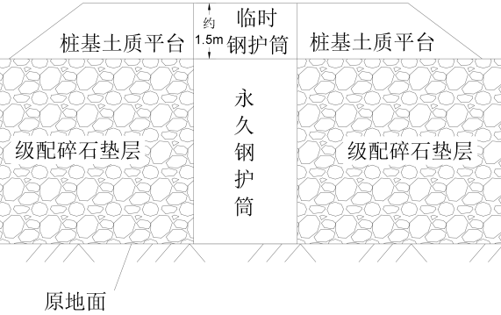
图3.3.5-1 桩基施工平台示意图
下穿范围内桩基钢护筒于级配碎石垫层填筑前埋设，原地面清表结束后，根据设计桩位放出桩位位置，然后采用挖机+人工辅助方式下挖60cm，基坑开挖尺寸每侧比永久性钢护筒大30cm，开挖结束后，采用永久性钢护筒一次性完成埋设，并在外侧采用钢筋进行限位加固，钢筋采用直径20mm，长度为1m的螺纹钢，埋深60cm，间距25cm进行布设。钢护筒加固完成后，对钢护筒平面位置、垂直度进行复核，复核无误后分层、对称回填素土，回填厚度每层不超过20cm，并采用小型夯实机具进行夯实，直至回填至级配碎石层底为止，再次复核钢护筒平面位置及垂直度，复核无误后，分层、对称回填级配碎石，回填厚度每层不超过20cm，并采用小型夯实机具进行夯实，直至回填至泡沫砼底为止。
桩基钻孔采用冲击钻，过程中，严格控制钻进速度、泥浆比重等参数，保证孔壁稳定，防止塌孔。同时，要定期检测孔深、孔径、垂直度等指标，确保钻孔符合设计要求。
成孔后需进行清孔作业，目的是清除孔底沉渣，提高桩基承载力。清孔后迅速进行钢筋笼的下放，钢筋笼预先在加工场地按照设计要求制作成型，在运输和下放过程中为防止其变形，在钢筋笼内部简焊十字支撑架。下放时要确保钢筋笼的中心位置与桩孔中心重合，并采用定位筋或吊筋固定其位置。
随后进行导管安装，导管应具备足够的强度和密封性，其下端距孔底约30cm距离。接着灌注混凝土，混凝土的配合比严格按照设计要求配制，确保其具有良好的和易性、流动性和强度。灌注过程中，要控制混凝土的灌注速度和导管的埋深，防止断桩、夹泥等质量问题的发生。随着混凝土的不断灌注，导管逐步提升，直至桩顶设计标高80cm以上高度，以保证桩顶混凝土的质量。
在混凝土达到一定强度并凿除桩头后，进行桩身完整性检测，采用超声波透射法或低应变反射波法等检测手段，确保桩基质量符合设计与规范要求。
钻孔桩完成后，上部桩基部分按墩柱工艺施工，因续接钢筋长度超过12m且高度较高，剩余桩基按2次施工，采用墩柱模板翻模向上2次施工完成至系梁底。
桩基、墩柱施工工艺详见钻孔灌注桩专项施工方案及墩柱、系梁专项施工方案。

桥梁下部结构施工
地系梁采用抱箍法，按中系梁的施工工艺于高空施工，与盖梁的施工工艺类似，详见盖梁专项施工方案。
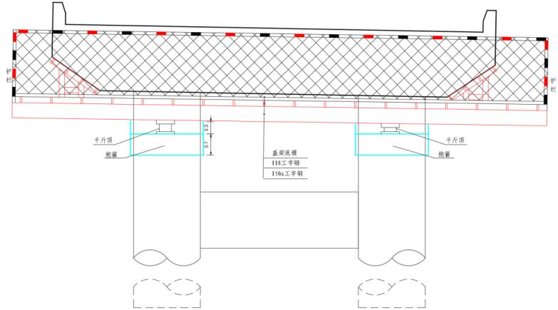
图3.3.6.5-1 系梁，盖梁施工示意图
支撑体系组成：根据支撑体系高度算出抱箍安装顶面标高后安装好抱箍，抱箍牛腿上铺H50型钢作为横梁，横梁上铺设纵向I18工字钢作为分配梁，然后铺设底模、绑扎钢筋、关侧模、浇筑混凝土及养护。为了保证支撑系统的稳定性，将两根H50型钢紧贴墩柱，每个墩柱侧面采用1根Ф20精扎螺杆穿孔对拉，墩柱间每隔3m设置1道对拉螺杆，且不少于2道，且机械千斤顶中心与型钢中心线重合。
3#墩承台较特殊，就目前技术资料数据，拟采用抱箍岩体混合型钢平台法，分两次浇筑施工，第一次浇筑50cm。
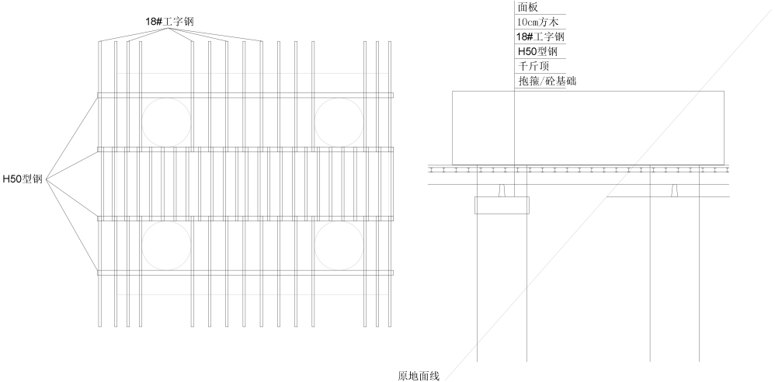
图3.3.6-2 3#墩承台施工示意图
墩柱施工时，预制钢筋笼，现场机械套筒连接，按墩柱高度考虑1次或2次浇筑完成，2次浇筑时采用翻模施工。

高速桥防抛排水
现状高速桥增设了防抛网和桥面集中排水，拟于高速桥上，占用应急车道，施工前提前报备。快速施工完成，严格按相关规定，先布控后施工，施工完成后恢复交通。
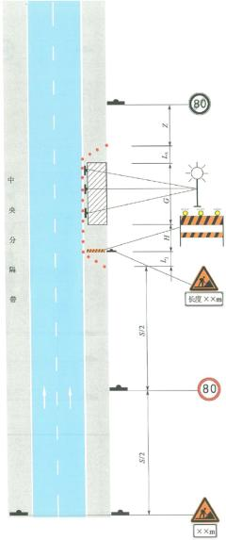
图3.3.7-1 高速桥梁布控示意图
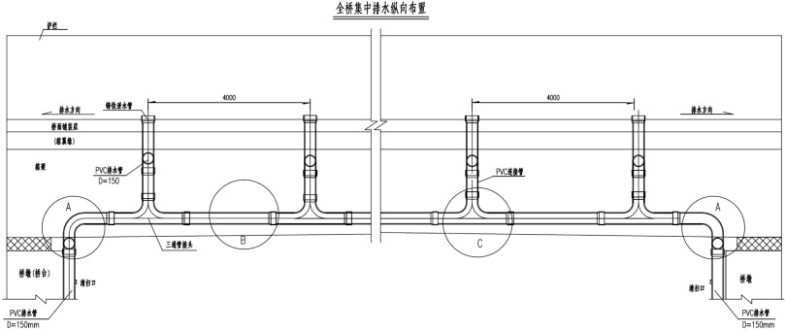
图3.3.7-2 桥面集中排水设计图
集中排水管先行，拟使用桥检车和桥下登高车配合工人进行排水管连接固定。
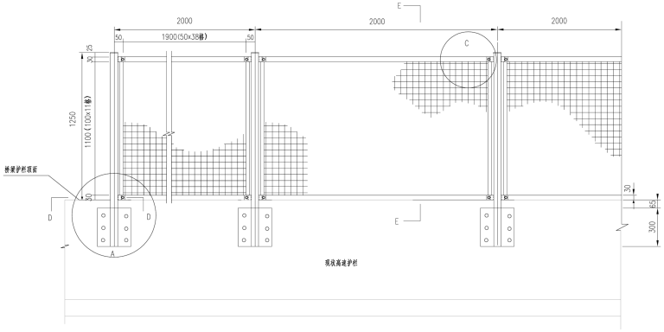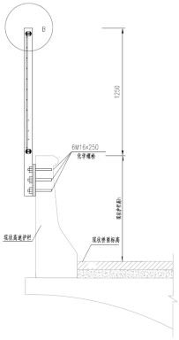
图3.3.7-3 防抛网设计图
防抛网待排水管完成并检验完毕后开始施工，拟使用小型吊车配合工人进行施工，先于桥侧打孔，安装螺栓，再安装桥侧立杆，后装防抛网面。
布控工作区长度按抛网计，为南北侧各105米。

泡沫砼
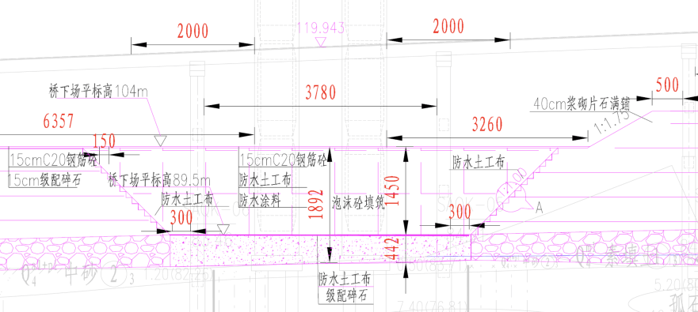
图3.3.8-1 泡沫砼设计图
炭坑溪桥下2#~3#墩间设计泡沫砼填充，高度约14.5m，总方量46857m³。拟投入1套设备（设备投入详见下表），并于建设一个泡沫混凝土拌合站，拌合站位于炭坑溪大桥右辅道桥1#墩（SK2+460）长20m，宽10m，面积200m²。
表3.3.8泡沫砼拌合设备清单
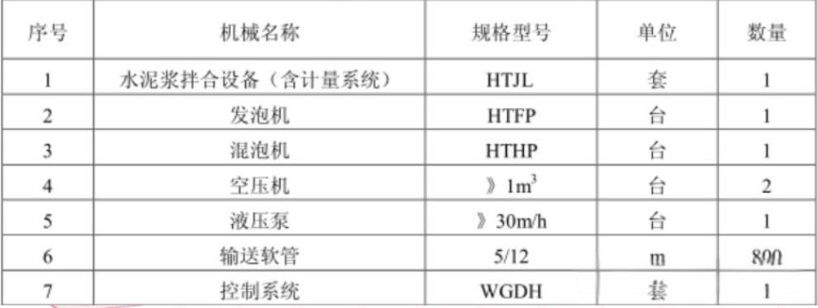
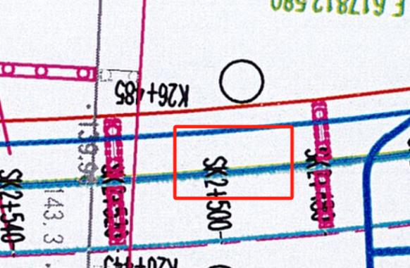
图3.3.8泡沫砼拌合站布置图

3.3.8.1泡沫混凝土性能要求
泡沫混凝土设计湿容重8.0KN/m³，路床范围内28d抗压强度≥0.8Mpa，无侧限抗压强度≥0.6Mpa，流动度180±20mm泡沫混凝土与路基填土之间采用台阶式衔接，台阶高度1m，宽1m，坡比为1：1.0。

3.3.8.2施工工艺流程
图 3.3.8.2-1 泡沫混凝土施工工艺流程图

3.3.8.3施工准备及检测项目
（1）技术准备
①开工前已具备以下资料：
a.工程施工设计图纸、技术要求；
b.设计技术交底会议纪要及技术联系单；
c.工程施工技术措施，施工进度表；
d.质量、安全保证措施。
②工程开工之前，组织有关人员进一步熟悉施工图纸及施工要求。进行内部预审，找出疑难重点，研究对策，细致审查图纸，为编制实施施工方案做好基础工作。
③在充分研究、了解设计意图后，根据工程具体要求，投入机械、设备、劳动力组织等动态情况，编制施工方案，力求方案思路明确，措施保障有力，技术方法得当，为进入施工实施作好充分准备。
④对泡沫混凝土进行总体布置，确定施工作业，并制订好施工进度计划。
⑤施工前逐级进行安全技术交底。
（2）泡沫混凝土场地准备
①场地硬化
根据投入的机械设备，选择合适的施工地点，并进行设备场地平整处理，水泥硬化。
②施工用水、用电：
a.施工用电：项目工地临时用电。
b.施工用水：项目部附近自来水。
③设备安装调试
根据施工前，设备布置图进行设备的安装，安装完成后，进行调试，以保证施工的需要。
（3）检测项目
表3.3.8.3-1 泡沫混凝土检测项目
项次 | 检测项目 | 规定值或允许偏值 | 检查频率（方法）
1 | 气泡密度（kg/m3） | 45-50 | 开工前自检1次
2 | 湿容重（kN/m3） | 8.0 | 浇注每100m3自检1次
3 | 流动度（mm） | 180±20 | 浇注每100m3自检1次
4 | 吸水率 | ≤设计值 | 每浇注400m3自检1次
5 | 气泡率（%） | ≥配合比设定值 | 每浇注400m3自检1次
6 | 抗压强度（Mpa） | ≥设计值 | 每浇注400m3自检1次
7 | 干容重(KN/m3） | ≤设计值 | 每浇注400m3自检1次
8 | 软化系数 | ≥0.7 | 浸水时浇注每1000m3检验1次
9 | 顶面高程(mm） | +10，-15 | 水准仪：每200m测4点，不足200m每个浇筑工点测4个点
10 | 外观尺寸(mm） | 符合设计要求 | 每200m测4点，不足1000m每个浇筑工点取芯至少1组，每组抽检3点
11 | 浇筑厚度(mm） | -50 | 米尺：每1000m抽检1组，4点，不足200m每个浇筑工点测4个点
12 | 平整度(mm） | 不应出现明显凹坑或凸起，实测平整度≤15 | 3m直尺：每个浇筑工点测4处或每200m测2处（每处10尺）
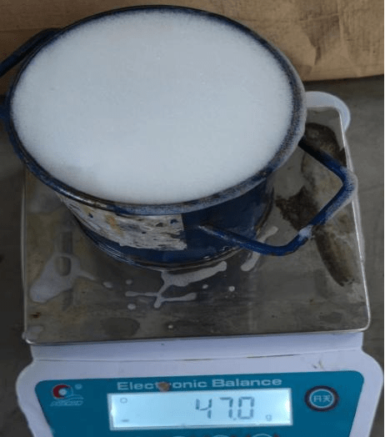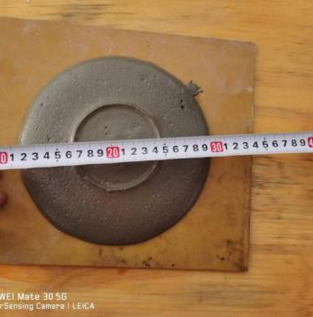
图3.3.8.3-1 气泡密度试验 图3.3.8.3-2 流动度试验
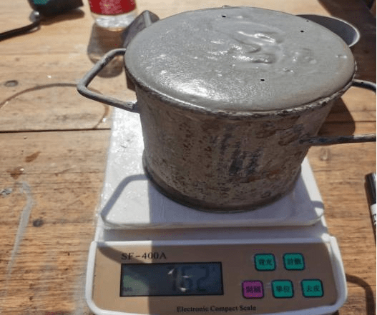
图3.3.8.3-3 干容重试验

3.3.8.4 测量放样
根据设计图纸要求对泡沫混凝土回填区域进行测量放样，采用GPS确定开挖线型，并用石灰线洒出开挖轮廓，以指导开挖施工准确无误，在开挖过程中采用水准仪测量高程，对泡沫砼地基基底按设计高程及尺寸开挖到位后，要对基底进行清理。整平及压实，如有积水，要采取降排水措施，不得在基底有水的情况下浇筑泡沫砼，然后报监理工程师检验，检验合格后方可进入下一道工序。

3.3.8.5 碎石垫层铺设
泡沫砼基底设置约4m厚级配碎石用于排除地下水，四周设置防水土工布，碎石垫层采用采用质地坚硬、强度均匀的碎石，粒径均小于50mm，碎石垫层铺设完成后对松散处进行夯实，确保碎石垫层铺设紧密牢固。
级配碎石隔离层应采用轮胎式压路机进行静压，禁止振动碾压，压实度要求>96%。应分两层碾压密实，上层13cm，下层根据现场实际分台阶情况进行动态调整。碎石中针片状颗粒的总含量应不超过20%，碎石中不应含有粘土块、植物等，CBR值≥8。
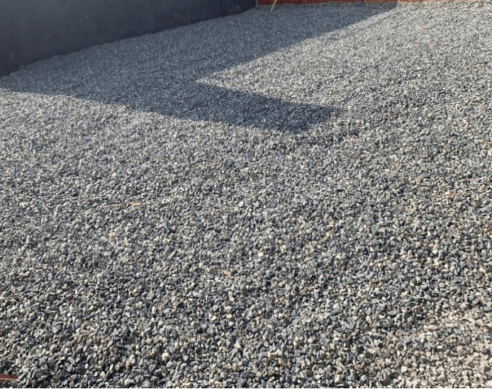
图3.3.8.5-1 碎石垫层铺设

3.3.8.6 模板安装
泡沫混凝土回填模板采用木板，木板厚度为12mm，通过安装方木保证模板刚度，方木间距为60cm，经测试模板刚度可以满足泡沫混凝土浇筑要求，模板支撑采用方木，支撑方木设置间距为60cm，模板接缝位置采用泡沫胶涂抹，以防止混凝土浇筑时产生漏浆现象。
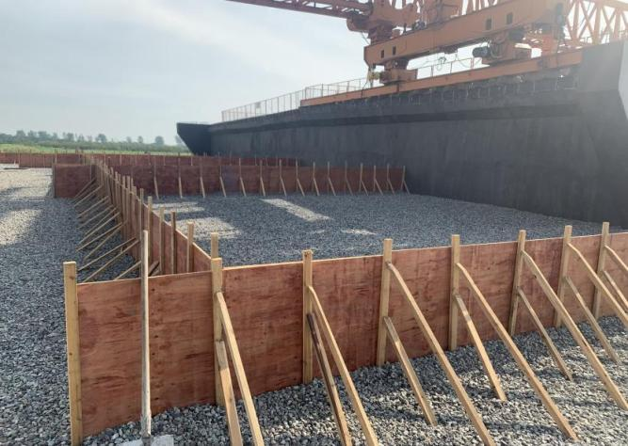
图3.3.8.6-1 模板安装支撑示意图

3.3.8.7 泡沫混凝土浇筑
模板安装完成后，检查其纵横向稳定性，接缝处防渗漏措施，模板竖直度及整体尺寸，检查各工序符合要求后开始浇筑。泡沫混凝土采用现场设备拌制浇筑，在现场竖置水泥罐，通过专业泡沫轻质土拌合设备均匀拌合发泡，泵送软管直径为65mm，每小时最大可输出45方混凝土。
泡沫混凝土中的泡沫要保持其独立细微而分布均匀的特性。因此施工过程中要避免过度振动。为了把泡沫的消解及材料离析现象控制到最小程度，浇筑过程应采用的正确方法为：从软管的前端直接浇筑，且出料口要埋入泡沫混凝土中。在不得已的情况下，需采用溜槽进行浇筑时，一定要采取相应的不降低泡沫混凝土质量的措施。另外，应避免当室外日均气温连续5d低于5°C或环境温度超过38°C、以及下雨时，进行泡沫混凝土构筑施工。
（1）浇筑施工应采用管路泵送方式。泵送前，应检查管接头是否紧固，确保接头密封牢固不泄露。泵送过程中，浇筑管的压力应满足扬程及输送距离要求。
（2）地形复杂区域，水泥管距离较远难以输送的应根据现场情况合理配置机械设备,可采用中继泵进行远距离输送，混泡应在最后一级进行。
（3）泡沫混凝上浇筑时，浇筑管宜与浇筑面保持缓倾角度(见下图),不应采用从上而下喷射方式进行浇筑，管口应埋入泡沫混凝上内不小于10cm,以降低泡沫混凝土的消泡量。浇筑点由中心向四边扩展或采用多点浇筑。浇筑点不应直接冲击面板及伸缩缝模板部位,避免造成面板底部及接缝处的渗漏。
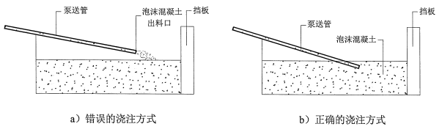
图3.3.8.7-1 浇筑示意图
（4）浇筑过程若停滞时间超过30分钟，应及时洗管,清洗输送管时以管道出水干净为准；
（5）浇筑将至顶层时，采用后退方式拖移浇筑管进行人工扫平,浇筑层终凝后方可进行上层的浇筑施工；
（6）浇筑过程中应减少对泡沫混凝土的扰动，不应在泡沫混凝土里面随意移动浇筑管。
（7）在浇筑过程中按规定的检测方法和检测频率对泡沫混凝上的湿容重、流动度进行检测,若不符合要求则应及时调整。
（8）泡沫混凝土顶面设置 15cm 厚 C20 混凝土封面(并设置钢筋网)来保证泡沫混凝土的耐久性。
（9）当遇到大雨或长时间持续的小雨天气时，对未固化的表层应采取遮雨措施。重新浇注上层前，应对已被雨水消泡的表层进行铲除清理。固化前，应避免对泡沫混凝土的扰动。
（10）泡沫砼顶层做成小台阶以适应路面横坡值，并通过级配碎石隔离层调平。在泡沫砼底面以上及顶面以下50cm，钢丝网规格为中6mm-@10cmx10cm;不同网片之间采用镀锌铁丝绑扎连接，纵向搭接长度 20cm，横向搭接长度 30cm。
（11）每层的浇筑厚度
泡沫混凝土浇注施工宜采用配管泵送方式。浇注时，浇注管出料口应与浇注面保持水平。泡沫混凝土的单层浇注厚度,除狭小面积可按<1m控制外,其它按 0.3~0.8m 控制。泡沫混凝土的单块浇注面积应根据设备能力、浇注厚度确定，确保浇注工作在泡沫混凝土初凝以前完成，上浇注层浇注应待下浇注层终凝后方可进行。在浇注完填筑体的顶层时，应及时覆盖土工布，养生时间不小于7d，具体需根据泡沫的强度进行适当调整，以进行级配碎石施工时不对泡沫砼造成损伤(如开裂、破碎等)为准。路面施工应在顶层泡沫砼养护不少于28天以后进行。

3.3.8.8泡沫混凝土拆模
一般情况下，保护壁（或模板）没必要拆除。如果必须拆除时，应仔细检查并确定泡沫混凝土已足够坚固且不易因碰撞而损坏。
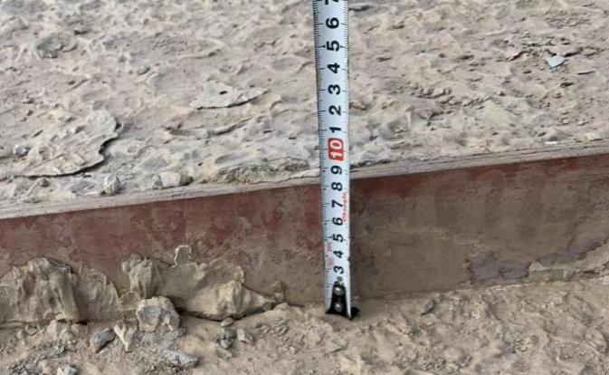
图3.8.8.8-1 顶面坡度控制台阶

3.3.8.9施工缝、沉降缝设置
泡沫混凝土填筑体长度(包括横向浇筑宽度、纵向浇筑长度)超过15m时，应按5-15m间距设置变形缝，在断面突变处应加设变形缝，变形缝材料可采用20-30mm厚聚苯乙烯板或10-20mm厚木板。

3.3.8.10养护
浇筑泡沫混凝土时，虽然不强调每浇筑一层都采取特别的保护措施，但浇筑完成后为了防止由于急速干燥而产生裂缝，固化后需要加盖土工布、麻袋等进行保护。此外，如果施工中遇雨，对固化前的泡沫混凝土要进行遮盖，避免雨淋。
（1）泡沫混凝土24小时后开始自然养护，在初凝前严禁上人踩踏；
（2）顶面保温（含填充层）自然凝固成型，自然养护时间为1-3天；
（3）泡沫混凝土初凝后（次日）及时洒水保湿保养，养护时间为2-3天；
（4）在保养期间不得穿钉鞋在上行走，不能堆重物，不能在上面拉车，不得在其上面凿孔等；
（5）交付使用前，泡沫混凝土面层荷载不能超过其设计抗压强度标准值。
（6）泡沫混凝土在施工后的10天内应尽快进行其上层工艺施工，以便对其进行良好的隐蔽保护。

3.3.8.11质量控制措施
- 原材料控制
1、水泥:选择质量稳定、强度等级符合设计要求的水泥，优先选用硅酸盐水泥或普通硅酸盐水泥。每批次水泥进场时，必须检查其出厂合格证、质量检验报告，并按规定进行抽样检验，检测项目包括凝结时间、安定性、强度等，确保水泥各项性能指标符合国家标准。
2、发泡剂:选用性能优良、稳定性好的发泡剂，根据工程要求和泡沫混凝土的性能指标，选择合适类型的发泡剂，对发泡剂的起泡能力、泡沫稳定性等关键性能进行严格检测，定期抽检发泡剂的质量，防止因发泡剂质量问题导致泡沫混凝土性能不稳定。
- 配合比控制
1、设计优化:根据泡沫混凝土的设计强度等级、密度要求以及施工工艺等因素，通过试验确定科学合理的配合比。在配合比设计过程中，充分考虑水泥、发泡剂、水以及其他外加剂之间的比例关系，确保泡沫混凝土既能满足性能要求，又具有良好的施工和易性，配合比设计完成后报监理工程师验收合格后方可用于施工。
2、精准计量:施工过程中，严格按照设计配合比进行原材料的计量。采用精度符合要求的计量设备，对水泥、水、发泡剂等原材料进行精确称量，计量误差应控制在允许范围内。定期对计量设备进行校准和维护，确保计量的准确性。
（3）施工控制
1、泡沫制备:严格按照发泡剂的使用说明和操作规程制备泡沫，控制好发泡剂溶液的浓度和发泡设备的工作参数，确保产生的泡沫均匀、细腻、稳定。泡沫的密度和发泡倍数应符合设计要求，随时观察泡沫的质量，如发现泡沫异常，应及时调整发泡工艺。
2、搅拌混合:将水泥、水等原材料按照规定的顺序加入搅拌机中进行搅拌，搅拌时间应足够，确保物料充分混合均匀。在搅拌过程中，缓慢加入制备好的泡沫，继续搅拌，使泡沫与水泥浆体充分融合，形成均匀的泡沫混凝土拌合物。
3、浇筑施工:浇筑过程中，控制浇筑速度和高度，避免出现浇筑过快导致泡沫破裂、分层离析等问题。同时，注意防止杂物混入泡沫混凝土中。对于大面积浇筑的泡沫混凝土，应按设计要求设置施工缝。
4、振捣:对于流动性较差的泡沫混凝土，可根据实际情况进行适当振捣，但振捣时间不宜过长，以免破坏泡沫结构。振捣时应采用合适的振捣设备，如平板振捣器、插入式振捣棒等，确保泡沫混凝土的密实度。
（4）养护与成品保护
1、养护措施:泡沫混凝土浇筑完成后，应及时进行养护。养护方式可采用洒水养护、覆盖塑料薄膜等，养护时间应根据泡沫混凝土的强度增长情况和环境条件确定，一般不少于7天。在养护期间，保持泡沫混凝土表面湿润，避免因水分蒸发过快导致表面开裂、强度降低等问题。
2、成品保护:在泡沫混凝土养护期间，严禁在其表面进行剧烈的碰撞、冲击等作业，防止损坏泡沫混凝土结构。对于已完成的泡沫混凝土工程，应设置明显的标识，提醒施工人员注意保护，避免后续施工对其造成破坏。

3.3.8.11质量验收内容及标准
表3.3.8.11泡沫混凝土填质量标准
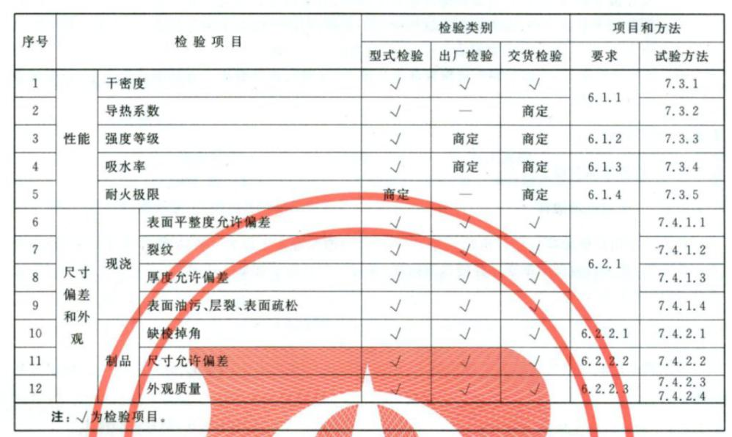

桥梁上部结构施工
桥梁上部为预制小箱梁，按常规架桥机工艺施工，先安装辅道桥，再安装主桥。
架桥机架梁流程：架桥机拼装→运梁→移位→支座对位→落梁→浇筑接缝混凝土→桥面系及防撞护栏施工。
在小箱梁预制场内，利用龙门吊将桥梁支座安装完毕的小箱梁按顺序吊装至运梁车后，运梁车将小箱梁运输至小箱梁架设桥位，架桥机按要求将小箱梁架设至指定位置，进行小箱梁湿接缝焊接。

桥面及附属施工
先施工桥梁防撞护栏再进行桥面砼铺装，沥青砼铺装等，最后施工伸缩缝。

3.3.8.11泡沫砼场地布置及设备投入
根据本工程特点，泡沫砼工作面具备后，核对施工工程量，拟投入2套设备。

交安、市政施工
桥梁主体施工完成后，进行交安和市政设备施工，主要有标志标线，路灯等。设计图纸中专为高速桥墩设置反光立面标记，同步进行。
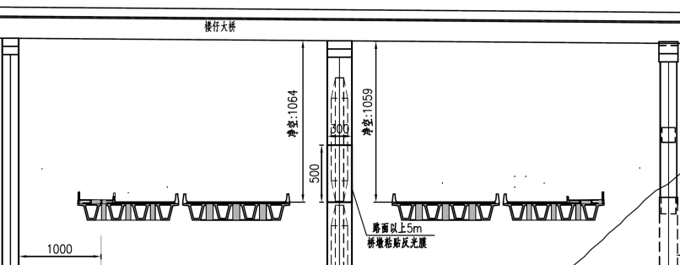
图3.3.11-1 桥墩立面标记示意图
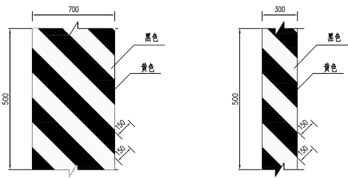
图3.3.11-2 桥墩立面标记细部图

施工计划
按照招标合同、用地审批以及特殊节点时间要求，按各分项工程施工进度编制连接线施工计划，下穿高速也并于其中。共需1年零1个月施工时间。
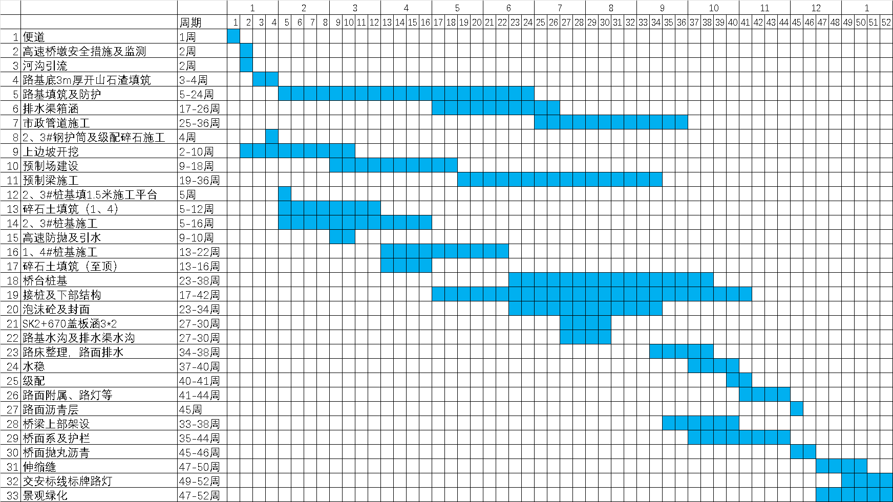
图4-1 计划横道图
按目前情况，涉高速施工可能在2025年2月开始，至2026年2月完成，其中高速桥上施工时间预估为2025年4月。

交通组织保证措施
1、作业区现场设交通协管员，协助高速交警、路政指挥疏导交通，关注交通异常、避免行驶的车辆危及施工安全。
2、在变换车道位置或比较危险的路段（如转弯位、施工车辆出入口等位置）增设警示灯，确保安全行车。
3、封闭道路来车方向设置的围挡、路障、警示标志充分考虑所有的不利因素，确保车辆和人员的安全。
4、车流高峰期间施工应密切关注交通情况，发现交通异常，应及时与高速交警联系，并指派专人在施工作业区附近待命，随时听从高速交警指挥，调配现场资源。
5、异常天气状况时，一要设立提示警告标志，与高速交警沟通，在施工路段来车方向前方设醒目“前方施工，恶劣天气，减速行使，保持车距”的提示牌或可变情报板提示，让驾驶员在行车过程中提高警惕。二要加大路面巡视频率。
6、因施工需要，临时占用车道，应征得交通管理部门的同意，并到相应高速路政大队办理相关手续。
7、通车路段路面应清扫干净，防止车辆震飞土石伤人或雨后泥泞影响通车。
8、不管是白天或夜间进入路面施工区的施工人员必须穿好反光服，施工人员不得随意走出作业区域。
9、专职安全员要经常检查安全设施设置、使用情况，保证数量并且位置准确，确保施工和行车及行人安全。
10、施工车辆必须按指定的行车路线出入，并听从指挥员的指挥。材料、设备应放置整齐有序，不得阻塞交通。
11、如遇雨雾大风天气，加强巡视管理和亮化照明设置，保证行车安全。施工安全保障措施

交通导改
施工期间，仅桥上施工时需要进行交通导改布控。布控如图所示：
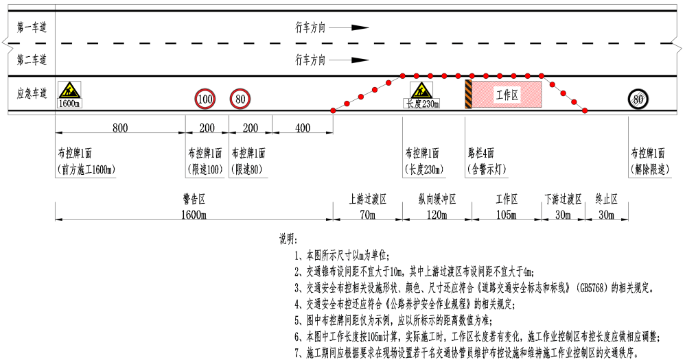
图6-1 交通布控图

车道封闭施工
在距离施工点1.6Km的醒目位置设置道路施工、限速、分流等提示性、指示性标志，分流位置处设置长度大于300m的导向设施，安设道路施工、车辆慢行、导向牌等交通标志，安放警示灯、塑胶交警指挥模拟员等。

封闭道路施工时间计划安排
先施工南侧，后施工北侧，南北侧各用时约10天（包括布控和撤除）。

交通安全防护布控方案
布控依据
本项目交通安全布控严格按照国标GB5768-2017《道路交通标志和标线》和闽交警高管[2003]5号文《福建省高速公路施工作业管理规定》及公路养护安全作业规程（JTG H30-2015）进行安全布控，并遵守《高速公路交通管理办法》及相关法规。
布控实施
本项目安全布控委托专业布控公司进行高速公路布控，严格按布控图布控。
布控设施及人员

表6.3-1 安全布控设施数量表
序号 | 名称 | 单位 | 数量 | 备注
1 | 前方施工牌 | 块 | 1
2 | 限速牌 | 块 | 2 | 80/100
3 | 车辆慢行牌 | 块 | 3
4 | 解除限速牌 | 块 | 1
5 | 路锥 | 个 | 80 | 沿布控区域及各设施前设置
6 | 路栏牌 | 块 | 4
7 | 施工长度牌 | 块 | 1
8 | 警示频闪灯 | 个 | 2
9 | LED闪光灯(太阳能) | 个 | 20
10 | 防撞桶 | 个 | 5
11 | 指挥棒 | 个 | 5
12 | 巡逻车 | 天 | 20 | 小货车(高速报备)
13 | 摇旗假人 | 个 | 1 | 布控区域头段设置
因高速公路的特殊性，所以在施工地点后方的收费所出口设应急分流人员，分流分为一级二级分流，需在两个收费所处分别设立一组人员在重大事故时对高速的车辆进行分流，并且在施工点的附近配备有拖车，能及时将施工点的故障、事故车辆及时拖离车道。
序号 | 名称 | 单位 | 数量 | 备注
1 | 收费所出口应急分流人员 | 人 | 6 | 24小时轮班
2 | 拖车驾驶员 | 人 | 2 | 24小时轮班
3 | 现场巡逻控人员 | 人 | 2 | 24小时轮班

布控实施方案
实施布控上高速前对布控人员进行安全教育及布控方案的学习，讲解具体实施布控的先后程序。

具体布控方法
按照布控图纸设计位置先将标志牌分类整理装车，将标志牌分散在泉厦高速紧急停车带紧靠防撞波型板上。其方法是：前方施工提示牌、限速牌、限速牌、前方施工车辆慢行牌、警示灯、路锥、防撞桶、车辆慢行牌、路拦、解除限速牌，其顺序是前方施工提示牌→限速牌→限速牌→前方施工车辆慢行牌→路锥→车辆慢行牌，布控完成。

安全应急预案

方针与目标
坚持“安全第一、预防为主”、“保护人员安全优先、保护环境优先”的方针，贯彻“常备不懈、统一指挥、高效协调、持续改进”的原则。更好地适应法律和经济活动的要求；给项目部员工的工作和施工场区周围居民提供更好更安全的环境；保证各种应急资源处于良好的备战状态；指导应急行动按计划有序地进行；防止因应急行动组织不力或现场救援工作的无序和混乱而延误事故的应急救援；有效地避免或降低人员伤亡和财产损失；帮助实现应急行动的快速、有序、高效；充分体现应急救援的“应急精神”。

应急策划

应急预案工作流程
根据本工程的特点及施工工艺的实际情况，认真的组织了对危险源和环境因素的识别和评价，特制定本项目发生紧急情况或事故的应急措施，开展应急知识教育和应急演练，提高现场操作人员应急能力，减少突发事件造成的损害和不良环境影响。其应急准备和响应工作程序见下图：
危险源及环境因素辩识、评价
编制应急预案
成立抢险领导小组
组建抢险队、救护车
配备应急物资、设备
应急知识教育培训
定期评审
实施应急预案
进行评审、修订
未发生
发生
图7.2.1-1 应急准备和响应工作程序图

突发事件风险分析和预防
为确保正常施工，预防突发事件以及某些预想不到的、不可抗拒的事件发生，事前有充足的技术措施准备、抢险物资的储备，最大程度地减少人员伤亡、国家财产和经济损失，必须进行风险分析和预防。
根据本工程施工特点，在辩识、分析评价施工中危险因素和风险的基础上，确定本工程重大危险因素是物体打击、高处坠落、触电、火灾等。

现场安全防范措施
a加强施工管理，严格按标准化、规范化作业。施工中要经常分析假设过程中出现各种问题。
b工地和附近医院建立密切联系，工地设医务室，配齐必要的医疗器械。一旦出现意外的工伤事故，可立即进行抢救。
c加强施工现场的警戒。

应急救援组织
为保证应急救援工作的反应迅速，协调有序，项目部成立以项目经理为组长的应急指挥机构，下设副组长、现场抢险小组、医疗救护小组、警戒疏导小组、后勤保障小组、善后处理小组、技术保障小组等组织机构。
组长：王金龙（项目经理）
副组长：潘家富、李多、王国清
成员：曹科学、张军帅、丘文涛、王旭彤、李华、钟硙、谢均育、翁仙峰、边叔明
事故发生后，项目部应立即组织现场应急自救工作，展开力所能及的救援、抢险、处理和现场保护工作，以有效控制原生灾害的进一步发展，以免诱发产生新的次生及衍生灾害。现场应急指挥部到位后，由现场应急指挥部负责指挥应急救援指挥工作。

组长职责
1．负责制定总体救援行动方案并实施；
2．迅速了解、掌握事故发生的基本情况和发展态势；
3．统一协调各专项小组、应急小分队和外部救援力量；
4．统一调配应急救援物资；
5．组织、配合开展事故调查，组织善后处理。

副组长职责
1. 负责事故现场信息的收集和分析工作；
2. 协助总指挥制定救援行动方案；
3. 协助总指挥具体实施应急救援的指挥工作。
4. 潘家富负责现场抢险组、医疗救护组；李多负责警戒疏导组、技术保障组；王国清负责善后处理组、后勤保障组。

各专项小组职责
组成 | 职责
抢险小组 | 根据应急指挥部的指令，对事故现场、地形、设备、工艺等熟悉的情况下，在具有防护措施的前提下，寻找伤员及抢修设备等，防止事故扩大，降低事故损失，抑制危害范围的扩大。
救护小组 | 寻找、营救、保护、转移事故中的受伤人员。
疏导小组 | 1.维持事故现场治安，按事故的发展态势有计划地疏散人员，控制事故区域边界人员车辆的进出；2.做好污染物处理及生产秩序恢复工作；3.引导救援（救护）车辆进入现场。
后勤保障小组 | 1.做好事件处置的后勤保障，做好所有抢险人员饮食及外出驻勤人员住宿的安排；2.提前做好应急食品负责应急救援材料的供应和机械设备的调度；
善后小组 | 1.负责救援资金的筹集和发放；2、.安抚死亡、受伤人员家属的情绪，做好人员安置、伤亡理赔工作。
技术保障小组 | 1.按照“四不放过”的原则，对事故进行细致调查；  2.做好事故及救援的评估和总结分析工作。  3.负责技术保障及应急救援技术决策工作。

应急救援实施程序

报告程序和内容
1、事故报告时间要求
发生生产安全事故后，现场技术员、安全员上报项目部项目经理，项目部应向公司应急领导小组办公室汇报，并于1小时内报告业主及监理，同时向当安全生产监督管理局及地方政府上报，应按照生产安全事故即时报告书的要求详细汇报，不得隐瞒、缓报、谎报。
在事故应急处置中遇生产经营的设备、设施遭受重大损失，以及发生人员伤亡等需要紧急报告的，应当建立续报制度，按事故分级响应报告时间要求做好续报工作；抢险救灾期间发生的一般情况，每天报告一次。
2、生产安全事故报告程序
发生事故后，现场人员应立即报告现场负责人，现场负责人在启动现场处置方案的同时，及时向项目部应急领导小组汇报相关情况，并根据现场情况和项目部应急领导小组的指令开展现场应急处置工作；项目应急领导小组根据事故伤亡和损失情况上报相关部门。
项目部应急领导小组在初步核实生产安全事故信息后，应填写《生产安全事故即时报告书》，在规定时间内上报至上级单位应急办公室。《报告书》主要内容为：
（1）事故发生的时间、地点和工程项目、有关单位名称；
（2）事故的简要经过（包括应急救援情况）；
（3）事故已经造成或者可能造成的伤亡人数（包括下落不明、涉险的人数）和初步估计的直接经济损失；
（4）事故的初步原因；
（5）事故发生后采取的措施及事故控制情况；
（6）事故报告单位或报告人；
（7）其他应当报告的情况。

应急指挥机构启动
1、 Ⅲ类事故发生后，项目部应急领导小组组长启动Ⅲ级响应，并主导成立现场应急指挥部赶赴事故现场，指挥现场各救援小组迅速按照救援方案和工作职责立即开展应急救援工作，配合和指导应急小分队进行应急自救工作，并掌握最新信息，及时报告。
2、Ⅱ类事故发生后，在项目部启动应急处置的同时，按照报告程序及时向公司应急救援领导小组报告，并由公司应急救援领导小组组长启动Ⅱ级响应，公司应急领导小组主导成立现场应急指挥部并赶赴现场指挥救援。项目部各应急小组及救援小分队负责救援的实施，积极配合公司人员，展开应急救援工作。
3、Ⅰ类事故发生后，在项目启动项目级应急处置的同时，按照报告程序逐级及时向集团公司应急救援领导小组报告，由集团公司应急领导小组组长启动Ⅰ级响应，集团公司应急领导小组主导成立现场应急指挥部并赶赴现场指挥救援。同时公司及项目部也实施应急联动，协助做好事故抢险救援工作。
表7.4.2-1 应急响应分级图
响应等级 | 启动响应  指令单位 | 各级响应条件描述
Ⅲ级 | 项目部应急领导小组 | （1）Ⅲ类事故：可能造成人员死亡（包括失踪），或危及人员生命安全，或1人重伤（包括中毒），或人民币100 万元以下直接经济损失的事故；（2）公司认为有必要响应的安全生产事故。
Ⅱ级 | 子分公司应急领导小组 | （1）Ⅱ类事故：造成1人死亡（或失踪），或危及1人生命安全，或2 人（含）以上10 人以下重伤（包括中毒），或人民币100万元（含）以上500 万元以下直接经济损失的事故；（2）集团公司认为需要公司响应的生产安全事故。
Ⅰ级 | 集团公司应急领导小组 | （1）Ⅰ类事故：造成2 人（含）以上死亡（或失踪），或危及2人（含）以上生命安全，或10 人（含）以上重伤（包括中毒），或人民币500万元（含）以上直接经济损失的事故；（2）省交通集团公司等上级主管部门认为需要集团公司响应的生产安全事故。

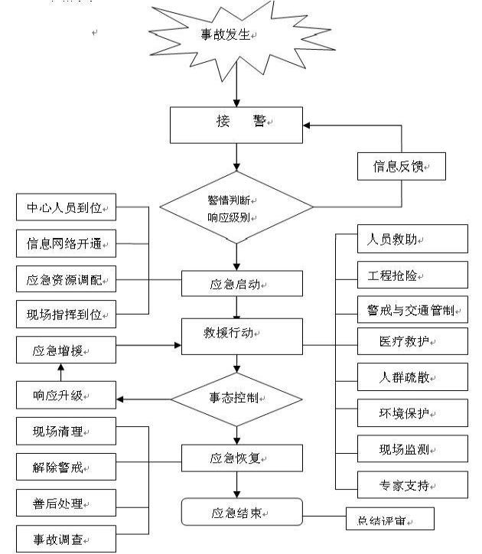
图7.4.2-1 事故应急响应工作程序框图

应急指挥
应急指挥由项目部应急领导小组负责实施，提出应急救援方案，统一组织指挥现场应急救援工作，负责指挥和调度各级单位和社会救援力量；项目部各专项救援小组及各工区应急小分队根据现场应急指挥部指挥机构的指令，积极配合当地应急组织机构进行现场救援，救援工作主要由各应急小组及应急小分队实施。

资源调配
1、疏导小组：指挥通信器材、车辆等。
2、抢险小组：绝缘鞋、抢险用的各种设备、各类抢险抢修工具等。
3、救护小组：救生担架、绝缘鞋和器械等。
4、保障小组：应急抢险器材、救援防护器材、指挥通信器材、检测器材、车辆及搬运工具等。

应急救援
1、当发生事故后，现场人员应按照现场处置方案立即开展现场应急自救,采取有效措施防止事故的扩大和蔓延；现场负责人和安全管理人员应立即向项目应急领导小组报告，项目应急领导小组应立即启动应急救援预案，并组织应急小分队迅速赶赴事故现场展开救援，将现场的受伤人员以最快速度救离现场，直接护送或由急救中心的医务人员急送医院救治。
2、应急救援人员的安全。由于事故的危险有延续性，因此在应急救援过程中，应充分考虑应急救援人员的自身安全。现场应急指挥部应明确应急人员的进出现场和紧急撤离的条件和程序，采取安全预防措施，做好个体安全防护，加强现场安全监测，确保应急救援人员的安全。
3、上级单位接到报告后，在启动相应级别预案的情况下，应该立即成立现场应急指挥部，迅速通知各级相关人员快速赶赴现场参加现场救援，并负责指挥和协调现场的救援行动，合理高效地调配和使用应急资源。
4、现场应急指挥部视情况紧急程度（或上一级应急领导小组接到事故报告后），根据事故灾情判断是否要向社会求援，并由应急领导小组组长授权或负责向外发送求援信息。对于生产安全事故，联动部门主要是医疗卫生、交通、公安、消防、电力、安全监督等部门；对于自然灾害事故，联动部门主要是医疗卫生、公安、消防、气象、电力等部门和地方应急救援指挥中心。
5、做好事故现场的警戒保护工作，凡与事故有关的物件、痕迹、状态，不得破坏。为抢救伤员要移动某些物体时，必须做好现场标识。

应急扩大
1、当事态发展超过事发项目部应急处理能力时，应立即向集团公司、地方政府、省交通投资集团公司、省安监局、省国资委报告，说明事件情况，请求给予支援。
2、当社会救援力量协助应急处理时，应及时与社会救援力量取得联系，如实向社会救援力量负责人员介绍现场基本情况、本单位应急救援中所遇到的困难、需要的专业设备、装备，以及救援工作中存在的危险；了解社会救援力量开展应急救援工作所需要的必要帮助，尽量给予满足;安排好社会救援力量的后勤服务相关事项。

事故应急措施

应急处置基本原则
1、迅速行动、灵活应对。处理事故险情时由应急领导小组启动本预案并实施。
2、以人为本。险情处理应首先保证人身安全（包括救护人员和遇险人员）。
3、强化防护。迅速疏散无关人员，阻断危险物质来源，防止次生事故发生。

应急处置措施
1、物体打击事故应急措施
（1）物体打击事故发生的部位及可能性由于受到工期的约束，在施工中必然安排部分的或全面的交叉业，若安全防护不周，操作人员不注意安全防护，就很有可能发生物体打击事故，物体打击事故多发生在交叉作业时处于下层操作面的施工人员，是施工现场常见的事故之一。
（2）对内事故报告及对外通讯联系
发生物体打击事故后，要立即报告，并根据伤员情况，及时与外界联系，以保证伤害能够得到及时有效的救治。
急救电话：120
拨通“120”后，要讲清事故的地点及所用的电话号码，简要说明伤员受伤情况，并派人到路口接应救护车。
（3）应急方案
①发生物体打击事故后，要立即停止施工，并及时报告，迅速抢救伤员。
②要及时将伤员脱离危险区域，转移到安全区，防止事故的扩大，同时在现场采取必要的紧急救护措施，若受外伤，可用开温水洗伤，再用干净绷带或布类包扎。如伤口出血，则应立即设法止血。
③要迅速备车或求援救护车将伤员送医院或急救中心，抢救时根据伤员受伤情况及部位，尽可能送往专科医院。
④发生事故后，要迅速保护现场，事故现场范围内设警戒，派专人看守，或用绳索白灰将事故地点围起来，由于抢救伤员而需移动相关物件时要记录，拍照或录像。
⑤在事故原因未明，未经事故调查组审查批准，严禁恢复施工生产。
2、高处坠落事故应急措施
（1）高处坠落事故发生的部位及可能性：
施工现场高空作业现象较多，若防护不当，操作人员自我保护意识不强，很容易发生高处坠落事故。
（2）对内事故报告及对外通讯联系
发生高处坠落事故后，要立即报告，并及时与外界联系、求援，以保证伤员能够得到及时有效的救治。
急救电话：120
拨通“120”后，要讲清事故的地点及求援所用的电话号码，简要说明伤员
受伤情况，并派专人到路口接应救护车。
（3）应急方案
①发生高处坠落事故后，要立即停止施工生产，封闭作业区域，及时报告。
②要立即抢救伤员，及时将伤员脱离危险区，防止事故扩大，同时有必要在现场采取紧急救护方案，若受外伤，可用温开水洗伤，再用干净绷带或布类包扎。如伤口出血，则应设法止血。
③要迅速备车或求援救护车将伤员送往医院或急救中心，抢救时送医院应注意到伤害部位，尽可能送往专科医院。
④要迅速保护现场，在事故调查人员赶到施工现场前，要保护现场的原始状态，防止受自然条件或人为有意无意的破坏，事故现场范围应设警戒，派专人看守，或用绳索，撒白灰等方法标示出警戒区，禁止无关人员进入保护范围，更不允许其他部门人员擅自进入现场勘察，采取抢险、急救措施时要做好现场变动记录和拍照、录像。
⑤在事故原因未查明、未采取有效防护措施之前，严禁继续施工，必须经事故调查组同意后方可恢复生产。
3、触电事故应急措施
（1）触电事故发生的地点及可能性
工程施工离不开电力，施工现场发生触电事故的频率比较高，发生事故的地点分布较广泛，不同工种、不同人员都有可能发生触电事故，不论是工作中还是生活中若不注意用电安全，都有可能发生事故，触电事故是施工现场最常见的事故之一。
（2）对内事故报告及对外事故通讯联系
事故发生后，要立即报告，并及时向外界求援，保证伤员能够得到及时有效的救护。
急救电话：120
拨通“120”后，要讲清事故的地点及求援所用的电话号码，简要说明伤员受伤的情况，派专人到路口接应救护车。
（3）应急方案
①发生触电事故后，要立即先切断电源，及时报告，采取救护措施。
②假如触电者伤势不重，神志清醒，未失去知觉，但有些内心惊慌，全身无力，或触电者在触电过程中曾一度昏迷，但已清醒过来时，则应将触电者置于空气清新流通处，并要注意保暖，使触电者安静休息，不要走动，同时派人守护，严密观察。
③假如触电者伤势较重，已失去知觉，但心脏跳动和呼吸还存在时，应将触电者舒适、安静的平卧，周围不围人以保持空气流通，解开触电人的衣服以利呼吸，如天气寒冷，要注意保暖，并迅速送往医院做进一步诊治。
④假如触电者伤势严重，呼吸停止或心脏跳动停止，或二者都已停止，应立即施行人工呼吸或胸外挤压，并迅速送往医院，但应注意急救，要尽快地进行，不能等医生的到来，在送往医院的途中，也不能中止急救，在急救中施行人工呼吸时，应迅速将触电者身上妨碍呼吸的衣领，上衣、裤带等解开，使胸部能自由扩张，并迅速取出触电者口腔内妨碍呼吸的食物，以免堵塞呼吸道，同时使触电者仰卧，并使其头部充分后仰，鼻孔朝上，作胸外心脏挤压时，应使触电者仰卧在比较坚实的地方，在触电者胸骨中段叩击1~2次，如无反应再进行胸外心脏挤压，直到病人清醒为止，不要轻易放弃抢救。
⑤假如触电者受外伤，可先用温水或无菌生理盐水洗伤，再用干净绷带或布类包扎。如伤口出血，则应设法止血，将出血肢体高高举起，或用干净纱布扎紧止血，同时应立即送往医院进行进一步处理。
⑥成立事故调查组，查明事故原因，制定防范措施，经事故调查组同意后方可重新施工。
4、机械伤害事故应急措施
（1）机械伤害事故发生的部位及可能性
①机械伤害事故的形式惨重，如搅死、挤死、压死等，轻者造成人身外伤或伤残。检修、检查或操作过程中忽视安全措施，如违章带电操作等。
②缺乏安全装置。
③电源开关布置不合理。
④自制或任意改造机械设备。
⑤任意进入机械运行作业区。
⑥没有资格证的人员上岗操作。
（2)对内事故报告及对外通讯联系
发生机械伤害事故后，要立即报告，并根据伤员情况及时与外界联系，求援，以保证伤员能够得到及时有效的救治。
急救电话：120
拨通“120”后，要讲清事故的地点及求援所用的电话号码，简要说明伤员受伤情况，并派专人到路口接应救护车。
（3）应急方案
发生断手、断指等严重情况时，对伤者伤口要进行包扎止血、止痛、进行半握拳状的功能固定。对断手、断指应用消毒或清洁敷料包好，不要将断指进入酒精等消毒液中。以防止细胞变质。将包好的的断手、断指放在无泄露的塑料袋内扎好，并放置冰块，随伤者送医院抢救。
发生头皮撕裂的必须及时对伤者进行抢救，采取止痛及其他对症措施；用生理盐水冲洗有伤部位，涂红汞后用消毒大纱布、消毒绵紧紧包扎，压迫止血；使用抗菌素，注射抗破伤风血清，预防感染；送医院进行治疗。
备注：如果遇到此类情况，没有条件进行现场处理的，立即送伤者到医院救治。
5、火灾事故应急措施
（1）带电火灾应急
①迅速切断电源，以免事态扩大，切断电源时应戴绝缘手套，使用有绝缘柄的工具。当火场离开关较远时需剪断电线时，火线和零线应分开错位剪断，以免在钳口处造成短路，并防止电源线掉在地上造成短路使人员触电。
②当电源线因其他原因不能及时切断时，一方面派人去供电端拉闸，一方面灭火时，人体的各部位与带电体保持一定充分距离，抢险人员必须穿戴绝缘用品。
③扑灭电气火灾时要用绝缘性能好的灭火剂如干粉灭火机，二氧化碳灭火器、1211灭火器或干燥砂子，严禁使用导电灭火剂扑救。
（2）乙炔、氧气瓶失火
气焊中，氧气软管着火时，不得折弯软管断气，应迅速关闭氧气阀门停止供氧。
①为了进一步贯彻执行防火法规，成立义务消防队，强化消防管理，必须对职工进行消防知识教育和培训。
②配备必要的灭火工具及器材（灭火器、二号工具、麻袋、灭火弹等），指定专人负责，做好灭火工具及器材的保养和更换工作，并挂置在明显和易取的地方。
③一旦发生火灾必须立即采取以下措施：
拨打119电话向公安消防部门报警，必须讲清楚发生火灾现场的详细地址、火灾情况、报警人姓名和地址、电话号码，便于消防部门联系。报警后立即派人在路口接应消防车。
立即组织疏散人员，迅速切断电源，救人第一和集中力量抢救的原则。使用灭火器以先控制后消灭的原则进行扑救。掌握四种灭火法：冷却法、隔离法、窒息法、抑制法。
掌握安全疏散和逃生的指挥方法，尽量减少人员伤亡和财产损失。
6、交通施工应急措施
（1）组织领导
成立项目部交通安全事故应急救援领导小组，由项目经理任组长，安全部、工程部、综合办的负责同志为成员。领导小组在指挥部、监理办统一领导下，指导、协调我标段的道路交通安全事故的处理工作。交通事故应急救援办公室设在综合办公室，并安排有关人员24小时值班。
（2）接警处置
值班人员在接到道路交通安全事故报警后，立即报告道路交通安全事故紧急处置领导小组组长或副组长，并报告当地交通主管部门。由组长或副组长组织开展以下工作：
①立即组织力量，迅速赶赴现场。
②迅速向当地交通主管部门汇报简要案情及后果，并根据事故现场情况，商请卫生、保险、交通、消防等部门予以配合，协同进行伤员抢救和现场勘查、施救工作。
③封闭、保护现场，必要时可以申请当地交通主管部门中断交通，但应设立明显标志，标明车辆通行路线。
④采取抢救等紧急措施。抢救伤者应尽量就近、集中。
⑤监护当事人，寻找并调查证人。
⑥确定指挥员指导现场勘查。
（3）现场救护
①现场急救队
项目部成立现场急救队，队长由项目经理担任，主要成员应包括工班长、医生、面包车司机。人员数量3～5名。
②现场急救药品及医疗器械
现场卫生员必须配备担架、简单止血包扎物、氧气袋等医疗器具，施工现场应配备车辆，值班室应配备电话、其它施工现场应配备必要的通讯设施。
③急救医院考察
项目部对就近较好得医院进行考察，并记录医院的急救联系电话。
④人员急救实施程序及事项
事故发生后，事故现场人员应及时组织现场其他人员临时救护，由值班人员及时上报人员抢救领导小组，启动人员伤害预案程序。
抢救领导小组人员组织抢救，卫生员及时带上担架和医疗器械赶到事故现场急救。
办公室人员在接到通知应及时到医院或电话联系急救手续，并派出车辆到事故现场迎接，如受伤人员情况严重应联系医院急救120救护车。
财务人员及时到医院办理住院手续。
（4）组织指挥现场勘查
指挥员到达现场后，首先必须迅速全面地了解现场情况，听取先期到达现场的民警和有关人员汇报，对事故发生的性质、案件性质、现场范围、现场中心、现场是否发生变动和破坏，以及有无必要对现场采取警戒、封闭或其它紧急措施等作出初步的判断和决策，然后立即组织力量，进行如下分组分工，并开展现场勘查工作：
①现场保护、交通指挥疏导组：由安全部人员组织有关人员组成，负责保护现场不受破坏，指挥车辆有序停放等待或绕道通行。
②现场勘查组：由安质部和综合办协助当地交警，负责对事故现场的痕迹、物证进行拍照、测量、提取、勘验、制图和记录等工作。
③调查访问组：由安全部和综合办协助当地交警，负责走访事故知情人和见证人，收集证人证言，监护当事人。
④后勤接待组：由项目经理办公室组织有关人员组成，根据实际需要，在有关部门的领导下,负责交通调度、后勤安排，接待受害者亲属等后勤工作。
⑤现场勘查工作结束，经核实无误和指挥员同意，应抓紧清理、撤除现场保护措施，恢复交通。
（5）组织临场讨论
现场勘查工作基本结束后，指挥员应召集有关人员召开临场会议，根据实地勘查和现场调查所得材料，对事故案情作出分析判断。根据临场讨论会的结果，指导有关部门开展下一步工作，如认为勘查不详尽，应及时进行补充勘查。
（6）书面报告
在基本查明事故原因和损害后果的情况下，尽快拟出事故情况的书面材料，按规定的时间和程序向上级机关报告。包括对现场救援措施和效果的评价。
（7）指导交通事故责任认定和善后处理工作
在事故原因查明后，协助当地交警部门进行事故处理，按法定程序，组织公开听证，公开、公平、公正地对事故责任作出认定，依法处理交通事故责任者，积极、稳妥地对交通事故所造成的损害后果进行善后调解。

应急物资
表7.6-1 应急救援物资
序号 | 应急物质名称 | 单位 | 数量 | 规格、型号 | 拥有单位
1 | 挖掘机 | 台 | 5 |  | 项目部
2 | 吊车 | 台 | 2 | 25T | 项目部
3 | 喊话喇叭 | 个 | 4 |  | 项目部
4 | 安全设施 | 套 | 20 |  | 项目部
5 | 发电机 | 台 | 1 | 200kw | 项目部
6 | 担架 | 部 | 5 |  | 项目部
7 | 急救箱 | 个 | 2 |  | 项目部
8 | 救生网 | 张 | 10 |  | 项目部
9 | 编织袋 | 个 | 若干 |  | 项目部
10 | 手电筒 | 个 | 若干 |  | 项目部
11 | 探照灯 | 个 | 若干 |  | 项目部
12 | 彩布条 | 条 | 若干 |  | 项目部
13 | 绝缘手套 | 副 | 5 |  | 项目部
14 | 灭火器 | 具 | 4 |  | 项目部
15 | 铁锹 | 把 | 10 |  | 项目部
16 | 扶梯 | 把 | 3 |  | 项目部
17 | 绝缘鞋 | 双 | 5 |  | 项目部
18 | 安全带 | 根 | 10 |  | 项目部
19 | 创可贴 | 盒 | 20 |  | 项目部
20 | 铁丝 | m | 100 |  | 项目部
21 | 安全警示带 | 卷 | 3 |  | 项目部
22 | 雨衣 | 件 | 20 |  | 项目部
23 | 强力剪刀 | 把 | 2 |  | 项目部
24 | 工具车 | 辆 | 2 |  | 项目部
25 | 应急照明灯 | 盏 | 5 |  | 项目部
26 | 沙袋 | 包 | 20 |  | 项目部

培训和演练

培训
（1）根据受训人员和工作岗位的不同，选择培训内容，制定培训计划，同时对应急领导小组成员每年进行不少于两次培训。
（2）培训内容：支架施工工艺和安全知识；鉴别异常情况并及时上报的能力与意识；如何正确处理各种事故；自救与互救能力；各种救援器材和工具使用知识；与上下级联系的方法和各种信号的含义；工作岗位存在哪些危险隐患；防护用具的使用和自制简单防护用具；紧急状态下如何行动；安全心理学。

演练
项目队按照假设的事故情景，每年至少自制一次现场模拟演练，将演练方案及经过记录在案，并及时总结演练情况，对应急响应的有效性进行评价。

应急结束
事故应急救援行动结束后应尽快处理善后赔偿，整理、恢复、补充应急物资设备，恢复生产秩序，开展各类针对性的安全培训，及时对本次应急救援进行总结，进一步完善应急救援体系和救援程序，修订预案中不完善之处。

外部救援机构
项目部先与地方医院、宾馆建立正式的互助协议，以便在事故发生后及时得到外部救援力量和资源的援助。
一旦发生受伤严重事故，应立即组织人员对受伤人员进行抢救同时组织施工指挥车对人员进行运送，并联附近医院的紧急救护车赶往事故现场，在运输途中把受伤人员转移到救护车上进行更好的施救，争分夺秒使受伤人员得到及时的救治，使伤亡降至最低。外部救援机构联系方式如下：
急救中心 | 联系电话：120
消防大队 | 报警电话：119
公安机关 | 报警电话：110
供电机关 | 抢修电话：95598
安溪中医院 | 联系电话：0595-68786120 | 凤城镇八三一路178号，3.9公里

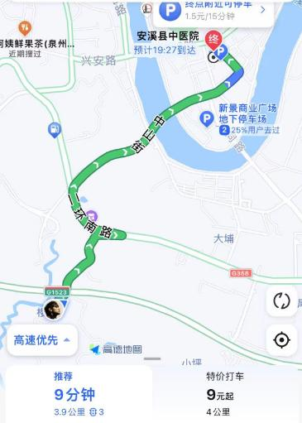
图7.8-1 安溪中医院线路图

安全保障措施

8.1技术保障
（（1）工程开工前，集中有关技术人员仔细审阅图纸，将不清或不明的问题汇总后报监理、设计人员及时解决。
（2）组织进行墩柱施工技术交底。由项目总工向管理人员、技术人员和施工班组管理人员进行交底，并组织班组技术人员熟悉施工技术规范，质量检验评定标准和有关环保、文明施工、交通管制等文件。各工序施工前均由现场技术负责人对施工班组进行交底。

8.2加强内部管理措施
1、制定施工组织设计，编制详细的质量保证措施，没有质量保证措施不许开工。质量保证体系和措施不完善或没有落实的，停工整顿，达到要求后再继续施工。
2、坚持三级测量复核制，各测量点位认真保护，施工测量放线要反复校核。认真进行交接班，确保放样及结构物尺寸位置正确。
3、施工所用的各种检验、测量、试验仪器设备定期进行校核和检定，确保仪器设备的精度和准确度。
4、要把好各工序质量检验关，在施工过程中不定时的对工序进行检查，并报监理工程师检查验收。
5、对投入的机械设备，加强其维修和管理，以完好的施工机械确保工程质量。
6、坚持实行三级交底制度，在项目部施工前由总工对项目全体管理人员进行施工方案交底，明确各自的施工工艺流程、施工重难点、施工控制要点、验收标准、施工红线、安全红线及职责；待作业队伍进场时由项目部技术员对作业队伍进行质量、安全及环保交底，明确作业队伍内部人员的各自施工任务、施工工艺、施工流程、施工验收标准、作业危险源及隐患防治措施。
7、施工队伍人员需按要求完成三级安全教育后方可进场施工。
8、落实施工机械设备进场报验，并经检验、检测合格，上报监理办，获得批准后方可施工；对现场施工人员，进行下构施工安全操作、安全培训；特种作业人员持证上岗；对安全设施、设备的防护，以及施工人员安全防护用品的检查验收；临时用电严格按照“三级配电”“一机一闸一箱一漏”规定配置；加强现场安全巡查和施工现场安全管理。

8.4夜间施工安全技术措施
（1）科学合理地组织和安排夜间施工。各施工单位要正确处理好人机料、工艺与设备、专业与协作等各种矛盾，制定严密的施工计划，科学地组织和指导施工，建立良好的施工秩序，坚决杜绝因施工组织不当造成的夜间盲目施工和赶工现象的发生。
（2）建立健全夜间施工管理制度和保障措施。确实需要夜间连续施工的工程，各施工单位要结合工程建设实际，建立完善夜间施工的各项审批、报备和检查等管理制度，并加大安全生产投入，确保夜间施工条件和安全保障措施落实到位。
（3）加强夜间施工现场安全检查。加强夜间施工安全检查，做好安全检查记录，对检查发现的施工安全隐患，要及时进行整改消除。
1）坚守岗位，遵守时间，严格执行交接班制度。
2）严格检查车辆和人员进出，并做好登记。无通行证车辆和人员严禁进入。
3）做到勤巡视勤检查，要害部位重点检查。
4）值班工作中严禁睡觉。
5）值班中严禁喝酒 ，严禁擅离职守，严禁本人或他人在值班内进行娱乐活动。
6）检查夜间工地各个重点部位情况，做到心中有数。
7）发现隐患及时采取措施，并立即报告。
8）巡查人员分工明确、各司其职，认真填写夜间施工记录。
（4）夜间工作时，作业区与驾驶室内应有足够的照明设施，灯具应齐全完好。
（5）现场照明应采用高光效、长寿命的照明光源。对需大面积照明的场所，应采用高压汞灯、高压钠灯或混光用的卤钨灯等。
（6）照明器具和器材的质量应符合国家现行有关强制性标准的规定，不得使绝缘老化或破损的器具和器材。
（7）上下人通道、密闭空间布置的照明灯具应采用安全电压及灯具。
（8）在一个工作场所内，不得只设局部照明。停电后，操作人员需及时撤离施工现场，必须装设自备电源的应急照明。

8.5模板安装安全技术保证措施
（1）进入施工现场人员必须戴好安全帽，作业在高处时人员必须佩戴安全带，并做到高挂低用及系牢固。
（2）安装与拆除2m以上的模板，应设置警戒区，并防止上下在同一垂直面操作。
（3）模板安装要按技术方案进行施工。
（4）相邻模板之间的连接螺栓一定要上满并将螺帽拧紧，拼缝要严密。
（5）模板严格执行模板准入制，报驻地办验收合格后方可使用。
（6）模板安装时应遵循从下往上的原则，每层模板固定牢固后，方可进行上层模板的安装。
（7）模板安装、拆除作业中使用电焊、气割时，焊割设备必须安全保护措施完善，动火区域材料、杂物必须清理干净，并设专人看护。焊机必须接地有效，气瓶立放、固定牢靠，必须保证两瓶之间有足够的安全距离5m，距动火点10m。乙炔减压阀、表处必须设防回火装置。同时严格遵守“十不焊”原则和相关安全管理规定，做好吊具索具防搭火保护工作。

8.6模板拆除安全技术保证措施
（1）模板的拆除应遵循自上而下，先拆水平支撑后拆垂直支撑。
（2）模板应自上而下、分层拆除。拆除第一层时，用木锤或带橡皮垫的锤向外侧轻击模板上口，使之松动，脱离混凝土。依次拆下一层模板时，要轻击模边肋，切不可用撬棍从底角撬离。
（3）拆除模板应经施工技术人员同意。操作时应按顺序分段进行，严禁猛撬、硬砸或大面积撬落和拉倒。完工前，不得留下松动和悬挂的模板。拆下的模板应及时运送到指定地点集中堆放，防止钉子扎脚。
（4）使用吊车拆模时，钢丝绳必须挂设牢固，并用卡扣卡牢。
（5）高处模板拆除，应有专人指挥和切实的安全措施，并在下面标出工作面，严禁非操作人员进入工作区。
（6）拆除模板一般应采用长撬杆，严禁操作人员站在正拆除的模板上。拆模间隙时，应将已活动的模板、拉杆、支撑等固定牢固，严防突然坠落，倒塌伤人。
（7）砼强度达到规定要求后方可进行拆模施工。
（8）拆除模板时，作业人员要站立在安全地点进行操作，防止上下在同一垂直面工作；操作人员要主动避让吊物，增强自我保护和相互保护的安全意识。
（9）拆模必须一次性拆清，不得留下无支撑模板。拆下的模板要及时清理，堆放整齐。
（10）模板安装、拆除作业过程中，必须注意天气、水文变化，当遇有大雾、雷雨、洪水时，必须暂停作业，完成防范措施后有序撤离所有人员。

8.7钢筋工程安全技术保证措施
钢筋调直前事先检查调直设备各部件是否安全可靠。进行钢筋除锈和焊接时，施工人员穿戴好防护用品。起吊钢筋骨架时，做到稳起稳落，安装牢靠后脱钩。严格按吊装作业安全技术规程施工。
凡进入现场人员必须正确穿戴好规定的劳防用品，特别是安全帽的带子要系牢，特殊工种（电工、电焊工）必须持证上岗；施工中严格遵守各项操作规程，严禁违章指挥和违章操作。夜间施工应有足够的照明，照明专用回路应设漏电保护，灯具金属外壳作接地保护。使用钢筋加工机械应遵守操作规程；两人以上抬钢筋时，注意协调一致，听从统一指挥。对氧气、乙炔、油漆等易燃易爆物品不得混放，并设专人管理。氧气切割时氧气瓶与乙炔瓶应保持在相距5米的安全距离，乙炔瓶直立放置；氧气瓶、乙炔瓶上必须设有防雨、防晒设施。严禁酒后进行作业。在钢筋弯曲机的作业半径内和机身不设固定的一侧严禁站人。钢筋切断机在运转中严禁用手直接清除切刀附近的断头和杂物，钢筋摆动周围和切刀周围，不得停留非操作人员。

8.8混凝土浇筑安全技术保证措施
（1）拌合站的操纵台应使操作人员能看到各部分工作情况，仪表、指示信号准确可靠，操纵台应垫上橡胶板或干燥木板。长期停放或使用时间超过三个月以上时，轮轴端部应做好清洁和防锈工作。空车运转，检查搅拌筒或搅拌叶的转动方向，各工作装置的操作、制动确认正常，方可作业。
（2）拌合站作业前，检查搅拌机的传动部分，工作装置、防护装置等均牢固可靠，操作灵活。启动后，先空运转，检查搅拌叶旋转方向是否正确。作业中，不得用手或木棒等伸进搅拌筒内或筒口清理灰浆。如发现故障，应立即切断电源。将筒内砼倒出，进行检修排除故障。进料时，料斗提升处严禁人员在其下方工作或穿行。清理料坑时，必须拉闸断电并将料斗用链条扣牢。
（3）严禁在工作平台上存放较多材料和浮置物、滚动物。每段浇筑完成，及时清净富余材料。
（4）砼浇筑期间，必须专人观察模板、支撑情况，随着砼的浇筑，及时拧紧拉杆螺帽。发现支撑、模板有变形迹象，立即停止砼浇筑，采取加固措施后再慢速进行施工。
（5）在施工过程中，如发生安全事故，必须及时上报，同时启动应急预案，做好人员撤离、疏散。如有人员受伤，及时抢救伤者，并做好事故现场保护工作。

8.9施工现场安全技术保证措施
（1）施工现场必须设有固定的出入口、安全通道和消防通道，严禁存放机具、材料、杂物等，必须确保随时畅通。
（2）工具、构件、材料堆放必须安全，按品种、规格分类堆码整齐，并设置明显标牌。大型工具、机具必须一头见齐，用方木垫起并加以覆盖。各类机具必须保持外观清洁，机械性能良好并设置项目部统一标志。
（3）现场设置的安全防护设施、安全警示、公示、提示、宣传标志、标牌颜色、图案、文字必须符合国家标准。各种施工机具必须设置相应的安全操作规程或注意事项。消防设施，器材必须齐备、完好。施工现场设置安全警示标志，设置安全生产宣传栏。
（4）施工场地必须保证平整、干净，设置的排水设施必须畅通有效。严禁有大面积积水现象，严禁随意开挖、乱堆乱放，严禁随处大小便。施工作业区域的便道必须经常洒水，防止发生扬尘现象。必须尽最大努力保护绿地，严禁乱砍滥伐现象，严禁占道施工现象，严格控制垃圾处理、污水排放、噪音污染、粉尘扬飞、光源伤害等。施工现场必须做到工完、料净、场清。

8.10高空作业安全技术保证措施
非施工人员不得进入施工现场；高空作业设置围栏，挂安全网，防止物体坠落伤及人员及财产；制定详细的安全作业指导书，并对作业员工进行培训教育。高空作业人员进行身体检查，不合格者不得参加，作业时系安全带、戴安全帽，并将安全带在牢靠的架子上拴好，严禁双层作业，确保安全。高空作业不得穿拖鞋和硬塑料底鞋。在工地醒目位置树立安全标识牌，注明安全注意事项，写明安全负责人。

8.11吊装作业安全技术保证措施
（1）吊车必须由专业驾驶员驾驶操作，持证上岗。每次上班前，司机必须检查吊车的指示仪表完好，钢丝绳及连接部位符合有关规定，燃油、润滑油、液压油及冷却水添加充足，各个连接杆无松动，轮胎气压符合规定。
（2）吊车准备作业前，司机及安全员要检查吊车支腿必须全部伸出，撑脚下垫方木支垫牢靠。
（3）起吊作业，必须专人指挥，作业时回转半径内不得有障碍物，起重臂伸缩时，在伸臂的同时应相应下降吊钩，当限制器报警时，立即停止伸臂，起重臂缩回时，仰角不宜太小。
（4）起吊或降下重物时，速度要均匀、平稳，保持机身的稳定，防止重心倾斜，严禁起吊的重物自由下落。
（5）在起吊作业时，驾驶室内不得有人，重物不得超越驾驶室上方，且不得在车的前方起吊。
（6）作业中发现起重机倾斜、支腿不稳等异常现象时，应立即使重物下降，落在安全的地方，下降中严禁制动。
（7）吊装模板时，不能将模板临时存放在辅助脚手架上，要专人指挥模板吊装到位连接牢固后才能松开吊钩。
（8）作业后，应将起重臂全部缩回放在支架上，再缩回支腿。吊钩应用专用钢丝绳挂牢。

8.12物体打击安全措施
（1）使用前，必须对施工机械吊车进行检查、验收；并经过恩施州特种设备检验检测所检测合格才能使用。同时，机械设备部门要负责对机械操作人员进行安全操作技术交底，落实设备的日常检查，督促操作人员做好机械的维修保养工作。
（2）应确定危险部位和过程，落实监控人员。确定监控、措施和方式，实施重点监控，必要时应连续监控，对此要在安全保证计划中作出安排。
（3）应把危险性较大的悬空作业、起重机械安装和拆除等定为危险作业，施工重点监控。对悬空作业、整体式提升脚手架升降时的重点监控，必须落实监控人员。
（4）脚手架应按施工设计方案规定的要求进行搭设。各种脚手架搭设到一定高度时，由有关部门或人员进行检查、验收，合格后方可投入使用。使用中要落实专人负责维护。
（5）在被提升、悬挂或吊起至一定高度的机械设备或其他结构物下部进行检修或其他作业时，必须确保起吊设备的安全。就位后，必须将机体或物体支撑牢固后方可进行作业。
（6）严禁在机械回转半径内及起吊物移动范围内的下部逗留或作业。
（7）对于搭设或拆除的安全防护设施、脚手架、起重机械或其他设施、设备，如当天未能完成时，应做好局部的收尾工作，并设置临时安全设施。

8.13设备管理安全措施
（1）对所有各种机械设备进场后，必须由机料科负责人会同安全员和使用机械的人员共同对该机械设备进行进场验收工作，经验收发现安全防护装置不齐全的或有其他故障的应退回设备保障部门进行维修和安装。
（2）设备安装调试合格后，应进行检查，并按标准要求对该设备进行验收，经项目经理部组织验收合格后方能正常使用。
（3）使用前要对设备使用人员进行必要的安全技术交底和教育工作，使用人员必须严格执行交底内容及按操作规程操作。
（4）使用中要经常对该设备进行维修保养。
（5）各种机械设备必须专人专机，凡属特种设备，其操作负责人要按规定每周对施工现场的所有机械设备进行检查，发现问题及隐患及时解决处理，确保机械设备的完好，防止机械伤害事故的发生。
（6）作业人员必须持证上岗，没有资格证的人员应通过培训经考核合格，取得操作资格证后方可进行机械操作。

8.14起重伤害安全措施
（1）提升机应摆放平稳，并配有足够的配重；
（2）提升机应配有断电自锁保护装置；
（3）重物不能长时间在空中停留；
（4）井内人员与提升机操作人员应保持联系畅通，口令清晰。

8.15车辆伤害安全措施
（1）严禁无证驾驶机动车辆在施工区域行驶，严禁酒后驾驶、疲劳驾驶。
（2）陡坡便道临空侧应设置土埂，防止车辆冲出便道。
（3）雨天行驶的车辆应限制行驶速度，防止因路滑造成行车事故。
（4）进入施工区域的施工车辆在行驶中严禁超车。
（5）车辆倒车、卸料要有专人指挥。
（6）夜间行驶车辆要有足够的照明。

8.16触电伤害安全监控措施
（1）临时用电必须专业电工操作，现场设配电箱、安装漏电保护器，配电箱随时上锁。
（2）电线布设规范，严禁乱拉乱放现象出现，采取架空或地埋。
（3）设置安全警示告知牌。严格按照“一机一闸一漏”的要求规范用电。

8.17台风防御措施
（1）进入特别紧急防风状态，所有作业面停工；
（2）通知作业人员撤离准备，机械设备退避到安全地带，随时准备启动抢险应急方案；
（3）各类机械设备开到安全避风处；
（4）台风来临前，作业人员要全部撤离。并做好生产、生活房屋的防护工作。
（5）组织抢险队，要派人值班，发现问题立刻报告，以便能及时进行抢救，尽可能减少因台风造成的损失。

8.18雨季（汛期）施工保障措施
（1）及时掌握天气状况
积极与当地水利、气象部门取得联系，了解历年来的水文、气象资料，同时与当地气象部门签订气象服务合同，掌握施工期间天气预报和气候趋势及动态，以利安排施工，做好预防和准备工作。
（2）提前做好防排准备
在进行施工现场布置时，充分考虑气象、水文特点，大型施工机械、材料库、人员驻地一律不安排在河滩及地势低洼处存放，确保汛期施工时，人员、设备、材料的安全，以及工程的安全。
开工前，应调查好施工范围内的自然与农田水系，按防排水规律提前做好排水系统。机械设备和水泥等材料的存放应选择适宜场地，并做好防雨、防洪工作。对主要的工程和运输便道做好排水，路面用砂卵石或碎石土硬化，保证雨后道路畅通。
（3）排水设施永临结合
在雨季施工中，开工前要先做好临时排水设施，包括临时排水沟、截水沟及横向排水沟、排水管等，以利雨期排水、排洪；对可提前做永久性排水设施的排水工程提前进行施工。加强对支架、脚手架和土方工程的检查，防止倾倒和坍塌。对处于洪水可能淹没地带的机械设备、材料等应做好防范措施，施工人员要做好安全撤离的准备。施工中遇有暴风雨应暂停施工。
连接线处于沟谷地段，为保证排水畅通，施工全过程应设置临时排水沟渠，在右侧设计边坡坡脚位置采用挖机开挖一道宽50cm，深40cm的临时排水沟，贯穿连接线并接入现状排水涵洞，施工过程要随路基填筑设置，确保排水畅通。
（4）设置防雨覆盖设施
小型设备按规定加防雨罩或搭防雨棚，机电设备安装好接地安全装置，机动电闸箱的漏电保护装置安全可靠；外露的电杆、电线采取可靠的固定措施；雨季前对现场设备做绝缘检测。对停用的机械设备采取遮雨、防潮措施，现场物资的存放台等均垫高，防止雨水浸泡。
为保证混凝土的质量，混凝土开盘前根据混凝土含水率调整施工配合比，适当减少加水量。施工要保持连续性，混凝土安排一次浇筑完，并经常检查砂石料的含水量，
控制水灰比。混凝土、砂浆在终凝前要进行覆盖，防止雨淋而影响质量。
（5）备足物资安全度汛
在汛期施工时及时与地方防汛部门取得联系，并成立防汛工作领导小组，加强值班调度和安全检查，备足防汛物资、器材及施工设备，随时听候调遣，确保安全渡汛。雨季时派专人在危险地段值班，重点加强对深路堑边坡观测、安全巡视，并派专人对施工区排水系统进行检查和清理，确保排水系统排水通畅。

8.19施工过程对现状楼仔大桥保护措施
路基填筑、泡沫混凝土浇筑及桥梁上、下部结构施工过程中，需对现状楼仔大桥进行保护，于楼仔大桥承台边外2m范围设置施工保护区域，并在桥墩上设置2道红白反光贴，避免破坏桥墩。各分项工程施工过程中在临近保护区域安排专人指挥，确保现状桥的安全。

附件
1、安溪县林业局关于批准安溪县三安大桥连接线延伸段工程防护绿地临时用地建设项目等设施占用林地的决定

